l. Übung zur Vorlesung Allgemeine Chemie WS 1999/2000

1. Erklären Sie die Begriffe Element, chemische Verbindung, homogene und heterogene Mischung.

2. Klassifizieren Sie die folgenden Stoffe als Element, chemische Verbindung, homogene oder heterogene Mischung:
a) Kochsalz b) Milch c) Benzin d) Tinte f) Methanol g) Stahl h) Aspirin
i) Doppelkorn j) Bronze k) Lindan l) Eisen m) Quarz n) Vitamin C

3. Wie könnte man die folgenden Mischungen trennen:
a) Ethanol/Wasser b) Aktivkohle/Wasser c) Luft (geben Sie die ungefähre Zusammensetzung von Luft an)

4. Wie könnte man aus den folgenden Verbindungen eines oder mehrere der enthaltenen Elemente freisetzen?
a) Wasser b) Eisenoxid c) Bromwasserstoff-Lösung

2. Übung zur Vorlesung Allgemeine Chemie WS 1999/2000

1) Geben Sie den Schmelzpunkt des Metalls Natrium m
a) °Celsius
b) Kelvin
c) °Fahrenheit an

2) Isooctan (2,2;4-Trimethyl-pentan, C8H18) ist der Hauptbestandteil des Benzins. Formulieren Sie die Reaktionsgleichung für die Verbrennung mit den richtigen stöchiometrischen Koeffizienten.

3) Formulieren Sie die Reaktionsgleichung für die Reaktion von Cobaltchlorid-6-Hydrat mit Thionylchlond (SOCl2).

4) Was ist die Ursache für die starke Wärmeentwicklung bei der Mischung von konzentrierter Schwefelsäure mit Wasser?

5) Wasser siedet bei Atmosphärendruck (101325 Pascal) bei 100 °C. Beträgt der Druck nur 86700 Pascal, siedet Wasser bereits bei 95 °C. Geben Sie unter Annahme einer linearen Beziehung zwischen Druck und Siedetemperatur den Druck an, bei dem Wasser bei 109 °C siedet. Geben Sie das Ergebnis in
a) Pascal
b) Bar
c) Torr an

3. Übung zur Vorlesung Allgemeine Chemie WS 1999/2000

1. 1 Mol eines Stoffes enthält 6.022 x 10²³ Atome oder Moleküle. Die Molmasse gibt die Masse eines Mols der jeweiligen Substanz an.
Von einem Farbstoff der Molmasse 477.2 g/mol wird ein Gramm in einer Talsperre aufgelöst, die ca. 5 x 10⁸ m³ Wasser enthält Berechnen Sie, wie viele Farbstoffmoleküle anschließend in einem Liter des Talsperrenwassers enthalten sind.

2. Der Durchmesser eines Eisenatoms beträgt 1.25 Angström. Berechnen Sie, wie viele Eisenatome in einem Stück Draht von 20 cm Länge hintereinander liegen.

3.
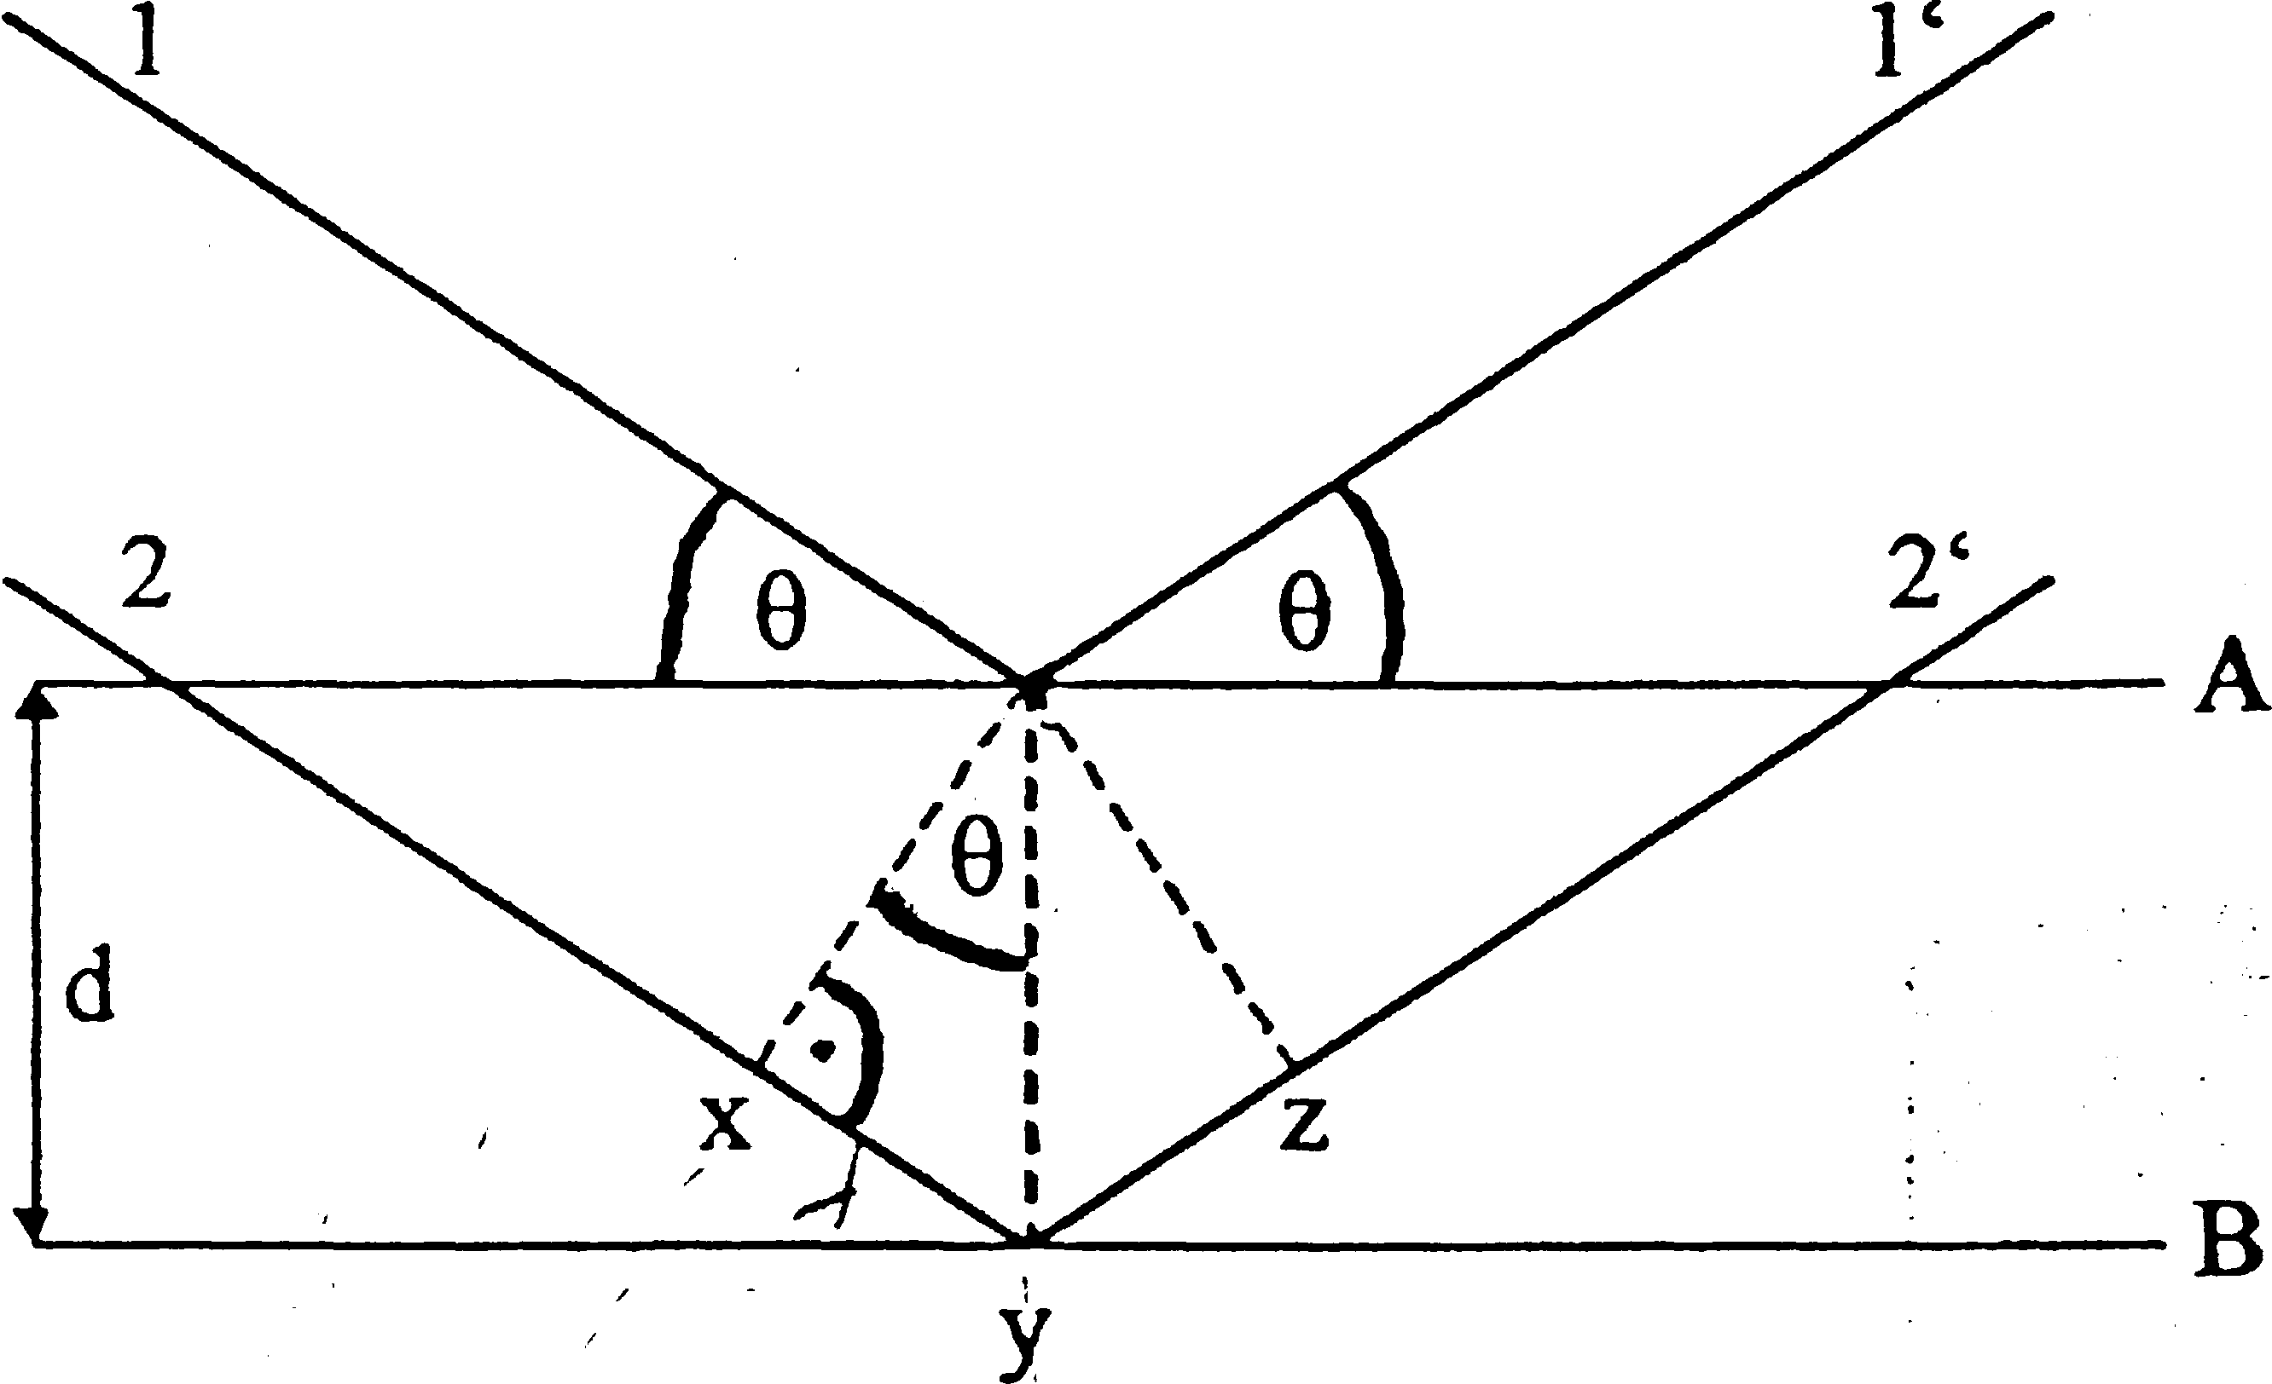
Die obenstehende Abbildung zeigt schematisch die Beugung von Röntgenstrahlen an zwei Netzebenen eines Kristalls. Damit die Strahlen in Phase sind (Interferenz zeigen), muss der Gangunterschied zwischen V und T ein ganzzahliges Vielfaches der Wellenlänge betragen.
a) Geben Sie eine Bedingung an, die die Parameter d und 0 enthält und nach der die reflektierten Strahlen 1' und 2' in Phase sind.
b) Bei einer Substanz mit einem Netzebenenabstand d von 1.7 Angström findet man einen Reflex unter einem Winkel Ф von 45°. Berechnen Sie die Wellenlänge des Lichts, mit dem eingestrahlt wurde.

4. Geben Sie die Reaktionsgleichung(en) für die Reaktion von Aluminium mit Natronlauge an.

4. Übung zur Vorlesung Allgemeine Chemie WS 1999/2001

1) Welche kinetische Energie hat ein Elektron, wenn man es mit einer Spannung von 13,6 V beschleunigt? Wie groß ist die dazugehörige de Broglie - Wellenlänge?

2. Wasserstoff emittiert eine Linie bei 1281,8 nm. Zwischen welchen Energiezuständen findet der Übergang statt?

3. Bohr fand einen Ausdruck der die Rydberg-Konstante oder -Frequenz
(3.29 • 10¹⁵) Hz durch Naturkonstanten ausdrückt )
R_{H} = (me. e⁴) / (8x³ * ε_{o}²)
mit ε_{o} = Dielektrizitätskonstante imVakuum, 8.85 * 10-¹² C²/(J m)
Geben sie einen Wert für x an (bitte mit Einheitenrechnung). Um welche Naturkonstante handelt es sich?

4) Die Balmer-Serie im Spektrum des atomaren Wasserstoffs beinhaltet die Wellenlängen 656,46 nm, 486.27 nm, 434.17 nm und 410.29 nm. Welche Wellenlänge hätte die nächste Linie dieser Serie?
Wieviel Energie muß man zur Ionisation des Wasserstoffs aufbringen, wenn er sich in dem untersten Energiezustand dieser Serie befindet?

5) Zusatzaufgabe (+5%): Beim entscheidenden Duell zwischen Luke Skywalker und seinem Vater, Darth Vader, kämpfte Luke mit einem grünem Laser- oder Lichtschwert, während Darth Vader ein rotes Laserschwert hatte. Wer ging mit besseren Voraussetzungen in den Kampf? Begründen Sie ihre Antwort

5. Übung zur Vorlesung

1) Geben Sie die Elektronenkonfiguration folgender Elemente oder Ionen an:
Ti4+, P, Hg, Pd, Cu, Ag+, Hf, Cr6+, Kr2+

2) Ein Helium-Neon-Laser mit einer Leistung von 100 Mikrowatt strahlt rotes Licht der Wellenlänge 633 nm aus. Wie viele Photonen werden in fünf Sekunden von diesem Laser emittiert?

3) Welche Ionen bzw. Elemente weisen die Elektronenkonfiguration
[Ar] 3d¹⁰4s²4p⁶ bzw. [Ar] 4s²4p⁶auf?

4) Wie viele Orbitale gibt es in einer Elektronenschale mit der Hauptquantenzahl n=4? Wie bezeichnet man diese Orbitale?

5) Distickstoffoxid (Lachgas, N20) lässt sich im Labor leicht durch Erhitzen von Ammoniumnitrat darstellen. Welche andere Verbindung entsteht bei dieser Reaktion noch?
NH4N03 -> N20 +

6) Formulieren sie die Reaktionsgleichungen für die Reaktion von Kupfer mit
konzentrierter Salpetersäure und Salzsäure.

6. Übung zur Vorlesung Allgemeine Chemie WS 1999/2000

1) Definieren Sie die Begriffe Molarität, Molalität und Normalität (chemisch).

2) Die Analyse eines Salzes ergab 33.3 % Natrium, 20.29 % Stickstoff und 46,38 % Sauerstoff. Um welches Salz handelt es sich?

3) Elementares Chor läßt sich im Labor durch Zugabe von Salzsäure zu Mangandioxid (Braunstein) darstellen.
a) Formulieren Sie die Reaktionsgleichung.
b) Wieviel Gramm Salzsäure werden benötigt, um 12.25 g Mangandioxid komplett umzusetzen? Wieviel Gramm Chlor entstehen dabei?

4. Nach dem Bohr'schen Atommodell bewegen sich Elektronen auf geschlossenen Kreisbahnen um den Kern, so daß sich Anziehungskraft und Fliehkraft gerade ausgleichen. Es gilt
z • e² m*v²
⁻⁻⁻⁻⁻⁻⁻⁻⁻⁻⁻⁻⁻⁻⁻ ⁼ ⁻⁻⁻⁻⁻⁻⁻⁻⁻
4∏εo*r² r

z = Zahl der Protonen
r = Radius der Kreisbahn
εo = Dielektrizitätskonstante im Vakuum, 8.85 *10⁻¹² C² / Jm

Die Elektronenbahnen sollten nur dann stabil sein, wenn der Drehimpuls gerade einem ganzzahligen Vielfachen n von h/2∏ entspricht
m*v *r=n *h/2PI

a) Berechnen Sie den Radius des Wasserstoffatoms im Grundzustand und im angeregten Zustand für n=3.

b) Berechnen sie die Umlauffrequenz des Elektrons für das Wasserstoffatom im Grundzustand.

7. Übung zur Vorlesung Allgemeine Chemie WS 1999/2000

1) Zeichnen Sie das MO-Modell des N2-Moleküls

2) Geben Sie eine Begründung an, warum die Verbindung PF5 bekannt ist, die Verbindung NF5 jedoch nicht

3) Wie sind die Kohlenstorfatome in der folgenden Verbindung hybridisiert? Wie nennt man diese Verbindung? .. r. <?
CH3-CO-CH3

4) Wasserhaltiges Kupfersulfat (CuS04 • n H2O) kann durch Erhitzen wasserfrei gemacht werden.

31.7 g wasserhaltiges Kupfersulfat werden erhitzt. Als Reaktionsprodukt erhält man 20.27 g wasserfreies Kupfersulfat. Bestimmen Sie den Faktor n.

5) Die Veränderung der Molekülstruktur des cis-Retinals spielt eine entscheidende Rolle beim Sehprozeß. Wodurch könnte die unten abgebildete Umwandlung des eigentlich starren Molekülgerüstes ausgelöst werden?

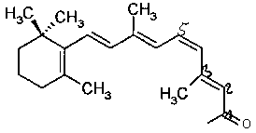 | 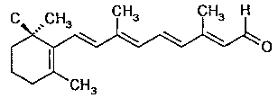

8. Übung zur Vorlesung Allgemeine Chemie WS 1999/2000

1) Zeichnen Sie das MO-Modell des Cl2-Moleküls. Geben Sie eine Begründung an, warum man Chlorwasserstoff aus den Elementen photochemisch (durch Bestrahlung mit Licht) darstellen kann, Ammoniak aber nicht

2) Geben Sie die Lewis-Strukturformeln der folgenden Verbindungen oder Ionen an:
a) HCl04 b) H2SO4 c) Cr2O₇²⁻
d) NO3- e) N20 f) H2O2

3) Elementares Chor läßt sich im Labor durch Zugabe von Salzsäure zu Kaliumdichromat (K2Cr2O7) darstellen.

a) Formulieren Sie die Reaktionsgleichung.
b) Wieviel Gramm Salzsäure werden benötigt, um 21.74 g Kaliumdichromat komplett umzusetzen? Wieviel Gramm Chlor entstehen dabei?

4) Definieren Sie die Begriffe Molenbruch und Dichte.

5) Für den Zusammenhang zwischen dem Dipolmoment eines Moleküls AB und den Elektronegativitäten E der beiden Atome gilt näherungsweise folgende Beziehung:

µ =(EA-EB)D [D=Debye, 1D=3,33564.10-³⁰ Cm ]

Berechnen Sie das Dipolmoment folgender Moleküle:
H2O Bindungswinkel 104.5°.

COCl2, Phosgen, Bindungswinkel jeweils 120°

Ein anderer Weg ist:
das Dipolmoment der Verbindung ergibt sich durch vektorielle Addition der Dipolmomente der einzelnen Bindungen und der einsamen e-Paare.

9. Übung zur Vorlesung Allgemeine Chemie WS 1999/2000

1) Wie verschieben sich unter den angegebenen Bedingungen die folgenden Gleichgewichte?

Gleichgewicht | Bedingung
2 SO2 + O2 <=> 2 SO3 | Druckerhöhung
2 H2 + O2 <=> 2 H2O | Temperaturerhöhung
2 NO + 02 <=> 2 NO2 | Druckerniedrigung
N2 + 3H2 <=> 2NH3 | Katalysatorzusatz
Flüssiges Benzol <=> Festes Benzol | Druckerhöhung

2) Bei der als Thermitreaktion bekannten Umsetzung
2 Al + Fe2O3 --> 2 Fe + Al2O3 ΔH = -848 kJ/mol
wurde die freigesetzte Wärme zu -658 kJ/mol bestimmt. Wieviel Gramm Aluminium wurden mit einem Überschuss von Eisenoxid zur Reaktion gebracht?

3) Berechnen Sie mit dem Satz von Hess ΔH für die Bildung von Ammoniumchlorid gemäß NH3 (g) + HCl (g) --> NH4Cl (s)
aus den angegebenen Reaktionsenthalpien:
4 H2 (g) + N2 (g) + Cl2 (g) --> 2 NH4Cl (s) ; ΔH = -630 kJ/mol )
2 HCl (g) --> H2 (g) + Cl2 (g) ; ΔH = +184 kJ/mol
2 NH3 (g) --> 3 H2 (g) + N2 (g) ; ΔH = +92kJ/mol

4) Berechnen Sie die Bindungsenergie von Benzol aus den in der Vorlesung angegebenen Bindungsstärken bzw. Bindungsenthalpien.
Der experimentell bestimmte Wert beträgt 5524 kJ/mol. Kommentieren Sie eine eventuelle Differenz.

5) Definieren Sie den Begriff Wärmekapazität

6) Welche Wärmemenge benötigt man, um 0.3 Liter Wasser von 20 °C auf 100 °C zu erwärmen. Wieviel Gramm Propan (C3H8 ; ΔH = -2220 kJ/mol) müßte man verbrennen, um diese Wärmemenge zu erzeugen?

10. Übung zur Vorlesung Allgemeine Chemie WS 1999/2000

1) Das Geschwindigkeitsgesetz für eine Reaktion l. Ordnung lautet
c (A) = c_{o} (A) *e^{-kt}
Geben Sie die Halbwertszeit t1/2 an, nach der die Hälfte von co (A) umgesetzt ist

2. Leiten Sie das Geschwindigkeitsgesetz her für eine Reaktion der Form
A + B --> AB ; co(A) = co(B)
Geben Sie die Halbwertszeit für diese Reaktion an.

3) Der Zerfall von N205 in N02 und 02 wurde bei 45 °C mit einer Anfangskonzentration co (N205) = 0,045 mol/L untersucht. Nach 15, 30 und 45 Minuten wurden N205-Konzentrationen von 0,03815 ; 0,03235 bzw. 0,02743 mol/L gemessen.

a) Prüfen Sie, ob der N205-Zerfall eine Reaktion 1. Ordnung ist. Wie groß ist die Geschwindigkeitskonstante k?

b) Nach welcher Zeit haben sich 90 % von N205 zersetzt?

4) Sulfurylchlorid zersetzt sich bei höherer Temperatur nach erster Ordnung gemäß
SO2Cl2 (g) --> SO2 (g) + Cl2 (g)

Welche prozentuale Zusammensetzung hat das Gasgemisch nach 180 Minuten, wenn t1/2 = 8,35 Stunden beträgt?

5) Zusatzaufgabe (+ 10%): Gibt es Reaktionen, deren Geschwindigkeit von der Temperatur unabhängig ist?

11. Übung zur Vorlesung Allgemeine Chemie WS 1999/2000

1) Wird eine KBr-Lösung mit Chlorwasser versetzt, stellt sich folgendes Gleichgewicht ein:
Cl2 + 2 Br- <=> 2Cl⁻ + Br2
Wie groß ist die Gleichgewichtskonstante K, wenn im Gleichgewicht 9 *10-5 mol/L Br- vorliegen und die Ausgangskonzentrationen je 0.1 mol/1 waren?
.
2. Brom reagiert mit Wasser zu hypobromiger Säure und Bromid nach
Br2 + 2 H2O <=> HOBr + Br- + H3O+

Wie kann man chemisch erreichen, daß die Reaktion quantitativ von links nach rechts verläuft?

3) Berechnen Sie die Bildungsenthalpie von Butan aus folgenden Verbrennungsenthalpien:
CO2: -393,5 kJ/ mol
H2O: -285,8 kJ/mol
Butan: -2878,3 kJ/mol

4) Geben Sie an, welche Probleme bei der industriellen Darstellung von Ammoniak (Stichwort Haber-Bosch-Verfahren) aus den Elementen bestehen. Wie löst man diese Probleme?

5) Formulieren Sie das Massenwirkungsgesetz mit der Gleichgewichtskonstanten K für folgende Reaktionen:

a) 4 NH3 (g) + 5 02 (g) <=> 4 NO (g) + 6 H20 (g)
b) Fe3O4 (s) + 4 H2 (g) <=> 3 Fe (s) + 4 H20 (g)
c) SrO (s) + CO2 (g) <=> SrCO3 (s)
d) BaCO3 (s) <=> BaO (s) + CO2 (g)

6) Berechnen Sie den pH-Wert einer 0.1-molaren Salzsäure und einer 0.1-molaren Essigsäure (K_{S} = 1.8 * 10⁻⁵).
Tip: Für Essigsäure im MWG folgende Annahme machen: co - x ≈ co

12. Übung zur Vorlesung Allgemeine Chemie VVS 1999/2000

1) Wieviel kg Stickstoff (Annahme: ideales Gas) enthält eine Gasflasche mit einem Volumen von 120 Litern bei einem Druck von 121,6 kPa und einer Temperatur von 25 °C ?

2) Ein Liter gesättigte Silberchromat-Lösung enthält 7.8 *10-5 mol Ag2CrO4. Wie groß ist das Löslichkeitsprodukt des Silberchromats?

3) Was besagt das Daltonsche Gesetz ?

4) Ein Gemisch aus 20 g Sauerstoff und 20 g Wasserstoff hat einen Druck von 136 kPa. Welchen prozentualen Anteil hat Wasserstoff am Gesamtdruck der Mischung und wie groß ist sein Partialdruck?

5) Zwischen Druck und Volumen eines Gases und der mittleren Geschwindigkeit ⁷ der Gasmoleküle besteht folgender Zusammenhang:
pV = 1/3 n M *v²

Berechnen Sie die mittlere Geschwindigkeit von C02-Molekülen in Luft bei einer Temperatur von 0 °C.

6) Nitroglycerin (Glycerintrinitrat) hat die Dichte 1,59 kg/l. Die Substanz zerfällt bei Erschütterung, Schlag oder Stoß gemäß folgender Reaktionsgleichung:

4 C3H5 (NO3)3 (l) --> 6 N2 (g) + 02 (g) + 12 CO2 (g) + 10 H20 (g)

Berechnen Sie das Volumen, das vor und nach der Reaktion vorliegt (unter Standardbedingungen, p = 1 atm, T = 0 °C, wenn 4 mol Nitroglycerin eingesetzt werden.
Die Reaktion wird in einem Gefäß mit einem Volumen von 0,572 L bei Standardbedingungen durchgeführt.
Berechnen Sie den Drucke der nach der Reaktion vorliegt, mit der Annahme, daß die Temperatur konstant bleibt.

13. Übung zur Vorlesung Allgemeine Chemie WS 1999/2000

1) Betrachten Sie das p,T-Diagramm von Wasser. Wie wirkt sich eine Druckerhöhung bei einer Temperatur von -10' °C auf das Gleichgewichtssystem Eis - flüssiges Wasser aus?

2) Was ist die Dichteanomalie des Wassers. Wodurch wird sie verursacht?

3. Der Dampfdruck von Benzol bei 68,35 °C beträgt 712 mbar, die Verdampfungsenthalpie beträgt 30,75 kJ/mol (Annahme: von der Temperatur unabhängig). Berechnen Sie daraus den Siedepunkt von Benzol.

4) Berechnen Sie den pH-Wert einer 0.05-molaren Schwefelsäure. Der pKs-Wert der zweiten Protolysestufe beträgt 1.92.

5) Welche dreiatomigen Gase haben bei 20 °C und 0.5 bar eine Dichte von 0.000903 g/cm³ ?

6) Bei der Verbrennung von 2g einer organischen Verbindung, die nur Kohlenstorf, Wasserstoff und Sauerstoff enthält, entstehen 5,0453 g CO2 und 0.88513 g H2O. Welche Summenformeln kommen für die Verbindung in Frage?

===========================================
1. Klausur zur Vorlesung Allgemeine Chemie WS 1999/2000

1) Geben Sie an, welche der folgenden Verbindungen die höhere Dissoziationsenergie hat
a) N2 oder N2⁺
b) F2 oder F2⁺
c) 02 oder 02⁻

2) Geben Sie die Lewis-Strukturformeln der folgenden Verbindungen oder Ionen an:
a) 03, b) H3PO4 c) N3⁻
d) N2O5, e) SOCl2, f) C2O4H2

3) Aus Phosphortrichlorid (PCl3) soll durch Umsetzung mit Chlor Phosphorpentachlorid (PCl5) dargestellt werden. Das dazu erforderliche Chlor wird durch Oxidation von Salzsäure mittels Kaliumchromat (K2CrO4) hergestellt

a) Formulieren Sie die Reaktionsgleichungen.
b) Wieviel g Kaliumchromat sind erforderlich, um 17.2 g PCl3 vollständig zu
PCl5 umzusetzen?

4. Eine Molekülschwingung des Wassers läßt sich durch Licht der Wellenzahl 1595 cm-¹ anregen. Welcher Wellenlänge und welcher Frequenz entspricht das? In welchem Bereich des elektromagnetischen Spektrums liegt diese Wellenlänge?

5) Acetanhydrid (C4H6O3 , M=102 g/mol) hydrolysiert in Wasser zu Essigsäure gemäß:

(CH3-CO)₂ 0 + H2O --> 2 CH3-COOH

Zu Beginn der Reaktion sei der Molenbruch des Acetanhydrids X_{A} = 0.2.
Wie groß ist die Molalität des Acetanhydrids vor der Reaktion, und wie groß ist die Molalität der Essigsäure nach vollständigem Ablauf der Reaktion?

6) Eine gebräuchliche Form der Rydberg-Konstante hat den Wert 1,097 *10-5 cm-1 und läßt sich durch folgende Formel darstellen:

X e⁶ *π
R∞ = ---------
8 εo³ h⁵ c

Welche Einheit hat der Faktor x in dieser Formel?

7) Berechnen Sie die Wellenlänge eines Fulleren-Moleküls (C60) mit der Geschwindigkeit 7200 m/s.

8) Das Cl2-Molekül hat eine Bindungsenergie von 242 kJ/mol. Berechnen Sie, welche Wellenlänge das eingesetzte Licht mindestens haben muß, wenn man Chlor photochemisch reagieren lassen will.

9) Berechnen Sie den Radius eines angeregten Wasserstoffatoms, dessen Elektron eine Umlauffrequenz von 1.92 *10¹³ Hz hat. Welche Hauptquantenzahl n hat die Bahn, auf der sich das Elektron befindet ?

Naturkonstanten
Lichtgeschwindigkeit (c): | 2,998 *108 m*s-1
Elementarladung (e): | 1.602 * 10-¹⁹ C
Plancksche Konstante (h): | 6.626 *10-34 Js
Avogadrosche Konstante (NA): | 6.022 * 10²³ mol /L
Masse des Elektrons (me): | 9.11 * lO-31 kg
Dielektrizitätskonstante des Vakuums | 8,85 *10-12 C2J-1 m-1
Atomare Masseneinheit (mu): | 1,66 *10-27 kg

2. Klausur zur Vorlesung Allgemeine Chemie WS 1999 / 2000

1) Berechnen Sie die Reaktionsenthalpie für die Bildung von Ozon nach
3 02 ---> 2 03
aus den angegebenen Reaktionsenthalpien:
As2O5 (s) --> As2O3 (s) + O2 (g) ; ΔH = 260,6 kJ/mol
1,5 As2O3 (s) + O3 (g) --> 1,5 As2O5 (s) ; ΔH = -533,45 kJ/mol

2) Berechnen Sie den bei 20 °C in einem 100 dm3-Gefäß entstehenden Druck, wenn 100 g Natrium mit 100 g Wasser reagieren.

3) Acetanhydrid (C4H6O3, MM=102 g/mol) hydrolysiert in Wasser zu Essigsäure gemäß:
(CH3Co)2O + H2O --> 2 CH3-COOH
Zu Beginn der Reaktion sei der Molenbruch des Acetanhydrids X_{A} = 0,25.
Wie groß ist die Molalität des Acetanhydrids vor der Reaktion, und wie groß ist die Molalität der Essigsäure nach vollständigem Ablauf der Reaktion?

4. Berechnen Sie das Geschwindigkeitsgesetz für eine Reaktion der Ordnung 1/2. Geben Sie die Halbwertszeit an.

5) Arsenwasserstoff zerfällt nach erster Ordnung gemäß
2 AsH3 (g) ---> 2 As (s) + 3 H2 (g)
Wieviel Liter Wasserstoff liegen nach 45 Minuten bei 25 °C und 107,4 kPa vor, wenn die Geschwindigkeitskonstante k= 1,75 *10-3 min-¹ beträgt
und 3 mol Arsenwasserstoff eingesetzt wurden?

6) Berechnen Sie den exakten pH-Wert einer 0.4-molaren Essigsäure, die zusätzlich 0.01 mol Salzsäure enthält.

7) Berechnen Sie die Gleichgewichtskonstante K für die Reaktion
A2 + 2 B- <=> 2 A- + B2
wenn die Ausgangsstoffe jeweils zu 0.1 mol/1 vorlagen und im Gleichgewicht c(B2) = 0.046 mol /1 beträgt.

-----------
Konstanten
Gaskonstante (R): 8,314 J*mol⁻¹*K⁻¹
Ks-Wert Essigsäure: 1.8 *10-5

Coca-Cola-Rezept für 3 Liter (laut Stern-TV)

2,640 ml Wasser
321g Zucker
5,4g Zuckerkulör
1,5g Phosphorsäure
0,9g Zitronensäure
0,6g SAIB
0,6g Koffein und Theobromin
1.04g Colasamenextrakt
0,45g Limettendestillat
0,3g Zitronenschalendestillat
0,26g Kakaodestillat
0,21g Kaffeedestillat
0,15g Matedestillat
0,12g Mandarinenblättertinktur
0,09g Johannisbrottinktur
0,09g bittere Orangentinktur
0,06g Cocablättertinktur
0,05g Ingwertinktur
0,03g Zitwerdestillat
0,03g Holunderblütentinktur
0,03g Macisblütentinktur
0,03g Kalmustinktur
0,03g Mimosenbaumrindenextrakt
0,015g Ysopkrauttinktur
0,015g Zimtextrakt
0,009g Vanilleextrakt
10,0g Zimtöl
3,0g Limettenöl
3,0g Zitronenöl
2,0g Orangenöl
1,0g Ingweröl
1,0g Korianderöl

Name  Molekül-formel | Butter-  fett | Schweine  fett | Kokos-  fett | Oliven-  öl | Sonnen-  blumen-öl | Lein-  öl

Buttersäure  C₃H₇COOH | 3 | - | - | - | - | -
Laurinsäure  C₁₁H₂₃COOH | 3 | - | 48 | - | - | -
Myristinsäure  C₁₃H₂₇COOH | 9 | 2 | 15 | 2 | - | -
Palmitinsäure  C₁₅H₃₁COOH | 24 | 27 | 9 | 15 | 5 | 7
Stearinsäure  C₁₇H₃₅COOH | 13 | 14 | 3 | 2 | 2 | 3
Ölsäure  C₁₇H₃₃COOH | 30 | 45 | 6 | 71 | 27 | 18
Linolsäure  C₁₇H₃₁COOH | 2 | 8 | 2 | 8 | 65 | 14
Linolensäure  C₁₇H₂₉COOH | 1 | - | - | - | - | 58
Jodzahl  g J / 100 g Fett | 35 | 65 | 7 | 8 | 130 | 180
Schmelz  bereich (oC) | 31- 36 | 36- 42 | 23- 28 | -3- 0 | -18- (-11) | -20- (-16)

Gummibären

Der Invertzucker ( I )
- 67/5 g Saccharose und eine Spatelspitze Weinsäure in ein
200 ml Becherglas einwiegen, mit 33/5 ml Wasser vermischen.
- Auf dem Heizrührer unter Temperaturkontrolle auf ca. 70-80 oC erhitzen. Dabei löst sich der Zucker.
- Erforderliche Dauer: etwa 30 Minuten.
- Danach zur Neutralisation eine Spatelspitze NaHCO3 zugeben. Der entstandene zähflüssige Sirup schäumt kurz auf und ist dann fertig.

Die Herstellung gießfähiger Gelatine ( II )
- 30/5 g Blatt-Gelatine in ein 200 ml Becherglas einwiegen und mit 50/5 ml Wasser verrühren, bis die gesamte Gelatine durchfeuchtet ist. 15 Minuten quellen lassen.
- Dann die Gelatine vorsichtig unter Rühren auf nicht zu heißer Platte schmelzen; die Temperatur darf 75 oC nicht überschreiten.

Die Zuckerlösung ( III )
- 80/5 g Saccharose in ein 200 ml Becherglas eingewiegen und 25/5 ml Wasser zugeben. Auf der Heizplatte kochen, bis die Temperatur der Mischung über 110 oC beträgt, dann von der Platte nehmen.

Die Mischung ( IV )
- Zur Gelatinelösung gießt man unter gutem Rühren zuerst den Invertzucker und dann die Zuckerlösung.
- Mit einer 1/2 Spatel Apfelsäure gut sauer machen.
- Einige Tropfen Fruchtaroma und 1-2 Tropfen Farbstoff zugeben.

Die Form
- Die Stärke füllt man in große Glasschalen und streicht sie glatt. Man drückt Gegenstände in die Stärke, und erhält so die negative Gießform.
- Die Gummibärchen 20-24 Stunden aushärten lassen.

Olypiade 1997

1.Aufgabe

Die Konzentration einer Kochsalzlösung kann durch eine Fällungsreaktion mit einer Silbernitratlösung bekannter Konzentration bestimmt werden. Bei einer solchen Bestimmung wurden für 25,0 ml einer NaCl-Lösung 18,80 ml einer Ag(NO3)-Lösung (c =0,12 mol/dm3) benötigt.
a) Bestimmen Sie die Konzentration der NaCl-Lösung.
Als Indikator wird K2CrO4 *aq in einer solchen Konzentration verwendet, dass ein farbiger Niederschlag entsteht, wenn die Silberionenkonzentration 2,0 *10-5 mol/l überschreitet. Das Löslichkeitsprodukt von AgCl beträgt L(AgCl) =1,86 *10-10
(mol² /l²).
b) Welche Formel hat der farbige Niederschlag, welche Farbe hat er?
c) Wie groß ist die Chloridionenkonzentration am Schluß der Titration?
d) wieviel Prozent der ursprünglichen Stoffmenge Cl- blieben in der Lösung?

2.Aufgabe
10,0 g einer Legierung aus Kupfer, Silber und Zink wurden in halbkonzentrierter Salpetersäure glöst. Der Überschuß an Salpetersäure wurde dann durch Einengen und Neutralisieren zerstört. In die Lösung gab man vorsichtig KJ-Lösung bis sich kein neuer Niederschlag mehr bildete. Der Niederschlag wurde abgetrennt und sehr sorgfälltig getrocknet. Seine Masse betrug dann 19,35 g. Dieser Niederschlag wurde unter einem Abzug erhitzt, bis keine Gase mehr entwichen. Dabei nahm die Masse des Niederschlags um 6,0 g ab.
a) Geben Sie die Gleichungen für die abgelaufenen Reaktionen an.
b) Berechnen sie die Massen der einzelnen Metalle in der Legierung.

3.Aufgabe
In einem Labor stehen neben dem üblichen Labormaterial die folgenden Chemikalien zur Verfügung:
Lösungen: HCl (6 M) , HNO3 (6 M), NaOH (6 M), NH3 (6 M)
Feststoffe: AgNO3, ZnS, BaCl2, BaCO3, NaCl, NH4Cl, Zn
Gemisch: CuCl2 + ZnCl2 ; Fe(NO3)3 + Pb(NO3)2
Es sollen getrennt voneinander drei Feststoffe hergestellt werden.
a) Cu , CuS , FeCl3 *aq
b) Geben Sie an, wie sie vorgehen und schreiben Sie abgestimmte Reaktionsgleichungen für die bei den Iumwandlungen ablaufenden Reaktionen.

4.Aufgabe
Chlorbenzol reagiert mit Natriumamid in flüssigem Ammoniak nach folgender Reaktion
Läßt man 1-¹⁴C-Chlorbenzol in gleicher Weise reagieren, erhält man zwei Produkte etwa im Verhältnis 1:1
Dagegen findet bei nachfolgender Verbindung keine Reaktion statt:
Geben Sie einen Reaktionsmechanismus an, der alle diese Fakten erklärt.

5.Aufgabe
Ein Benzolderivat A hat die Summenformel C9H12. Eine Bromierung im Licht führt zu zwei Monobrom-derivaten B1 und B2 im Verhältnis 1:1 .
Die Bromierung in der Dunkelheit mit Eisen als Katalysator führt zu zwei anderen Monobrom-derivaten C1 und C2.
Die Bromierung in der der Dunkelheit mit Eisen bei tiefen Temperaturen führt zu insgesamt 4 Dibrom-derivaten.
a) Geben sie alle Strukturisomere (mehr als fünf) der Summenformel C9H12 als Strukturformel an, und benennen sie die Verbindungen.
b) Um welche Isomere handelt es sich bei den oben aufgeführten Bromierungen. Geben sie die Strukturformeln der Derivate an.

--------------------------------------
zu 1.a) Aufgabe
NaCl + Ag(NO3) -> AgCl + Na(NO3)
1 mol + 1 mol
25,0 ml NaCl * x (mol/dm3) = 18,8 ml * 0,12 (mol/dm3)
18,8 * 0,12
X = -----------
25,0
= 0,09024 (mol/dm3) ist die Konzentration der NaCl-Lösung.

Zu 1.b) Aufgabe
Ag2(CrO4) ; braun-rot

zu 1.c) Aufgabe
Am Ende der Reaktion ist:
c(Cl-) = √ L(AgCl) = √ 1,86 *10⁻¹⁰ mol²/l² = 1,36 *10⁻⁵ mol/l ;
und die Ag+ -Ionen-konzentration ist auch so groß.

Weitere Ag+ -Ionen-zugabe erhöht auf
c(Ag+) = 2,0 *10-5 mol/l . Jetzt fällt Ag2CrO4 aus.

Für das Löslichkeitsprodukt gilt
L(AgCl) = c(Ag+) * c(Cl-) =
1,86 *10-10 mol²/l² = 2,0 *10⁻⁵ * X (Cl-)
X = 0,93 *10⁻⁵ mol/l ist die Chlorid-ionen-konzentration.

In Lösung bleiben an (Cl-)
25,0 ml * 0,09024 mol/l ----- 100%
(25,0 ml + 18,8 ml) * 0,93 *10-5 mol/l ----- X%

X = 1,805 *10⁻² %
-------------

zu 2.Aufgabe
Cu + Ag + Zn --> Cu(NO3)2 *aq + Ag(NO3) *aq + Zn(NO3)2 *aq

2 Cu(NO3)2 *aq + 4 KJ --> 2 CuJ2
Weiterreaktion :
2 CuJ2 --> 2 CuJ,fest + J2,fest
Ag(NO3) *aq + KJ --> AgJ,fest
Zn(NO3)2 *aq + KJ --> keine Reaktion

Es sind 19,35 g fester Niederschlag,
bestehend aus CuJ, J2, AgJ.

Beim Erhitzen verdampfen 6 g J2 ;
das sind 6 /(2 *126,91) mol = 0,023638 mol .

Das Jod steht im Gleichgewicht mit 2 mol Cu+J-.
Das sind
2 *0,023638 *(63,54 g + 126,91) g = 9,0037142 g CuJ
und
2 *0,023638 *63,54 g Cu = 3,0025 g Cu

Der Anteil Silber-jodid im Niederschlag ist
19,35 g
- 6,0
- 9,00
----
3,35 g AgCl

Es gilt:
(107,88 + 126,91)g AgCl 3,35 g AgCl
----------------------- = -------------
107,88 g Ag X (g)

X = 1,539 g Ag

Der Anteil Zn in der Legierung ist

10,0
- 3,00 g Cu
- 1,539 g Ag
-----------
5,461 g Zn

----------------------
zu 3.Aufgabe
CUCl2 / ZnCl2 - Gemisch
CuCl2 *aq + Zn,fest -> Cu,fest + ZnCl2 *aq
den Niederschlag mit verd. HCl *aq auswaschen,
in HNO3 (6M) lösen.

Einen Teil der Lösung verdünnen, auf pH 5-6 bringen und elektrolysieren.

Den anderen Teil der Lösung verdünnen, auf pH 5-6 bringen und mit ZnS versetzen.
Cu(NO3)2 + H+ + ZnS --> CuS + Zn(NO3)2

3.b) Aufgabe
Fe(NO3)3 /Pb(NO3)2 -Gemisch
Fe(NO3)3 /Pb(NO3)2 + NaOH (6 M) + Wärme -->
Fe(OH)3, fest + Na2[Pb(OH)4], gelöst.

Filtrieren und auswaschen.
Das Fe(OH)3 + HCl --> FeCl3 umwandeln
und auskristallisieren.

Zu 4.Aufgabe

mit Licht
bei 20 oC | bei 20 oC
bei tiefer Temp. | bei tiefer Temp.

1.Aufgabe
Welche chemischen Verbindungen können nur aus Luft (betrachtet als Gemisch von Sauerstoff und Stickstoff) und Wasser synthetisiert werden? Geben Sie dazu abgestimmte Reaktionsgleichungen an. Es kommen auch mehrstufige Verfahren in Frage, d h. synthetisierte Produkte können auch untereinander weiterreagieren. Energie, beliebige Geräte und gängige Katalysatoren können als gegeben betrachtet werden, aber keine anderen Stoffe wie Kupfer, Halogene usw.).
--
Das Lindeverfahren ergibt reinen Sauerstoff und Stickstoff und die Edelgase.
Elektrolyse von Wasser --> H2 + O2
N2 + O2 --> NO2
NO2 ↔ N2O4 , im Gleichgewicht
N2 + H2 --> NH3
NH3 + O2 --> NO + H2O
NO2 + O2 + H2O --> HNO3
HNO3 + NH3 --> NH4NO3
NH4NO3 --> N2O + H2OHNO3 + 6 H+ + 6 e- --> NH2OH + 2 H2O kathodische Reduktion zu Hydroxylamin.
NO + NO2 + NH4OH --> NH4NO2 + H2O

2.Aufgabe
420 g g eines Gemisches von (NH4)2C03 *H20, FeC03 und NaCl wurden erhitzt. Das gebildete Gas wurde getrocknet und nahm dann ein Volumen von 124,0 dm3 ein (bei 22ºC, 1021 hPa).
Die selbe Masse des Gemisches wurde mit einem Überschuß an verdünnter Salzsäure behandelt. Ein Hundertstel der entstandenen Lösung wurde mit Kaliumdichromat (c = 0,1 M) titriert, der Verbrauch betrug 27,2 cm3.
Berechnen sie die Masse der einzelnen Salze im Gemisch.
--
FeCO3 zerfällt in der Hitze --> FeO + CO2
(NH4)2CO3 *H2O --> 2 NH3 + CO2 + 2 H2O
Kochsalz zerfällt nicht.
Gesamtmenge der Gase nach p *V =n *R *T
n =5,16 mol
Titration 6Fe2+ + Cr2O72- + 14 H+ --> 6 Fe3+ + 2 Cr3+ + 7 H2O
Stoffmenge Dichromat in der Probe = 2,72 *10-3 mol
Stoffmenge Eisen In der Probe = 1,632 *10-2 mol
gesamte Stoffmenge Eisen = 1,632 mol
gesamte Menge FeCO3 = 189,1 g
Menge des Gases aus NH4)2CO3 = 3,53 mol
Menge NH4)2CO3 = 1,18 mol
Gesamte Menge NH4CO3 = 134,2 g
gesamte Menge NaCl = 96,7 g

3.Aufgabe 3
60 cm3 einer Natriumhydroxidlösung mit einer Dichte von
p = 1,22 g/cm3, deren Massengehalt an Natriumhydroxid
20% (m/m) beträgt, werden in einem verschließbaren Gefäß gewogen. Es werden dann 3,24 g eines unbekannten Chlorkohlenwasserstoffs (linearen Alkylchlorids) mit Sauerstoffüberschuß verbrannt. Die Verbrennungsprodukte werden vollständig in der Natriumhydroxidlösung absorbiert. Nach Abschluß der Reaktion wird das Gefäß wieder gewogen und ein Massenzuwachs von 7,73 g festgestellt.
Die entstandene Lösung wird auf 250 cm3 verdünnt und in Portionen von 20 cm3 mit Salzsäure (c= 1,015 M) titriert. Als Indikator wird Methylorange benutzt. Der durch-schnittliche Verbrauch (nach jeweiligem Aufkochen) beträgt 24,83 cm3.
- Geben Sie abgestimmte Gleichungen der Reaktionen an, die bei dieser Aufgabe eine Rolle spielen.
- Bei welchem pH- Wert schlägt der Indikator um? Begründen Sie, warum aufgekocht wird.
- Bestimmen Sie die Summenformel des Chlorkohlen-wasserstoffs .
- Geben Sie alle Konstitutionsisomere des Chlorkohlen-wasserstoffs (Name und Strukturformel) an. (Verwendete Molmassen in g/mol C= 12,01 ; H= 1,01 ; O= 16,001 ;
Cl= 35,45)

Aufgabe 4
Ein Ringsystem X (Summenformel C10H14) wird mit Wasserstoff am Platinkatalysator zur Verbindung A (C10H18) umgesetzt. Eine Ozonolyse von X mit nachträglicher reduktiver Aufarbeitung (Zn/H30+) führt zu

1) Welche Ringsysteme sind auf Grund des Ozonolyseproduktes für X möglich? Geben Sie das Reaktionsschema für die Ozonolyse an.
1) Weiter ist bekannt, daß X mit Maleinsäureanhydrid zu
einem Diels-Alderprodukt umgesetzt werden kann.
2) Welches der Ringsysteme ist X? Formulieren Sie die
Diels-Alder-Reaktion und begründen Sie Ihre Entscheidung.

Nur die Verbindung (b) aus oben kann durch Rotation um die C-C-Achse die notwendige cis-Konformation
für die Diels-Alder-Reaktion ergeben.

In der Verbindung (a) ist diese Reaktion nicht möglich, weil die Doppelbindungen in trans stehen.
Chemie-Olympiade 2000 in Dänemark

1.Aufgabe
Vom Element Mangan existieren mehrere Oxide. Wird eines der Manganoxide erhitzt, wandelt es sich in ein anderes um. Dabei verliert es 12,27% seiner Masse.
Wie lautet die Summenformel der Oxide? Geben Sie das Rkt-schema an.

2.Aufgabe
Um einen Airbag mit Gas zu füllen kann man z.B. Natriumazid elektrisch zersetzen.
- Geben Sie die Gleichung an.
- Welche Masse Natriumazid braucht man, um einen Ballon mit V=50 L bei einer Temperatur von 120º zu füllen? Das Gas steht in dem Ballon unter einem Druck von 1300 hPa.
- 20 cm3 eines Gases werden in eine Messrohr gefüllt. Dazu werden 80 cm3 Sauerstoff gegeben und gezündet. Nachdem sich der Ausgangsruck und die Ausgangs-temperatur wieder eingestellt haben, beobachtet man eine Volumenverminderung um 10 cm3. Bei der Reaktion bleibt Sauerstoff übrig. Prüfen Sie um welche der Gase Wasserstoff, Ammoniak, Kohlenmonoxid, Ethen, Methan es sich gehandelt haben kann.

Aufgabe 3
Gegeben sei ein perfekt wärmeisoliertes Kalorimeter. Es ist zu Beginn des Versuches mit Wasser der Temperatur 22,55 oC gefüllt. Löst man 7,80 g des Salzes ZnSO₄ darin auf, steigt die Temperatur auf 23,52 oC. In einem anderen Experiment wird dasselbe Kalorimeter mit einer anfäng-lichen Wassertemperatur von 22,15 0C verwendet. Man löst 12,30 g des Salzes ZnSO_{4 *}7H₂0. Nach der Auflösung beträgt die Wassertemperatur 21,84 oC. Die Wärmekapazitat des Systems (Lösung und Kalorimetergefäß) sei in beiden Experimenten 0,900 kJ/K. Berechnen Sie ΔH für den Prozess ZnSO₄(s,) + 7H₂0(l) --> ZnSO_{4 *}7 H₂0(s)

Aufgabe 4
Es werden 3 Gemische angesetzt.
- 0,050 mol Essigsaure + 0,050 mol Ethanol + 0,50 cm³ konz. Schwefelsäure werden zusammengegeben und mit Aceton auf 60,50 cm³ aufgefüllt.
- 0,050 mol Essigsäureethylester + 0,050 mol Wasser +
0,50 cm³ konz. Schwefelsäure werden zusammengegeben und
mit Aceton auf 60,50 cm³ aufgefüllt.
- Zu ungefähr 50 cm³ Wasser werden 0.50 cm³ konz. Schwefelsäure gegeben und mit Wasser auf 60,50 cm³ aufgefüllt.

Die Proben a) und b) werden mehrere Tage gerührt. Es wird dann jeder Probe 1,00 cm³ entnommen, dieser jeweils auf ungefähr 50 cm³ mit Wasser aufgefüllt und mit Natronlauge
(c =0,10 M) mit Phenolphthalein als Indikator titriert.
Verbrauch an Natronlauge:
a) 6.65 cm³ b) 6,60 cm³ c) 3,90 cm³.
Berechnen Sie die Gleichgewichtskonstante K für die Veresterung!

Aufgabe 5
Eine organische Verbindung (A) enthält die Elemente C, H und 0. Eine Verbrennungsanalyse ergab, dass (A) 40 % Kohlenstoff und 6,67 % Wasserstoff enthält. Die nachfolgenden Reaktionen wurden mit der Verbindung (A) durchgeführt:

Reaktion 1: Die Zugabe einer wässrigen Natriumhydroxid-lösung ergab zwei Verbindungen B und C.

Reaktion 2: Zugabe von Salzsäure zu B führte zu einer Verbindung D.

Reaktion 3: Die Oxidation von C führte ebenfalls zu D.
a) Berechnen Sie die Summenformel von A.
b) Machen Sie Vorschläge für die Strukturformel von (A), die den oben durchgeführten Analysen und Reaktionen genügen.

Formulieren Sie jeweils die Reaktionsgleichungen für die oben beschriebenen Reaktionen 1 bis 3.
Zeichnen Sie dazu die Strukturformeln B, C und D.
Geben Sie jeweils die IUPAC Namen der Verbindungen A bis D an.
c) Schreiben Sie den Reaktionsmechanismus der Reaktion 1.
d) Formulieren Sie die Reaktion von D mit heißer konzentrierter Schwefelsäure.

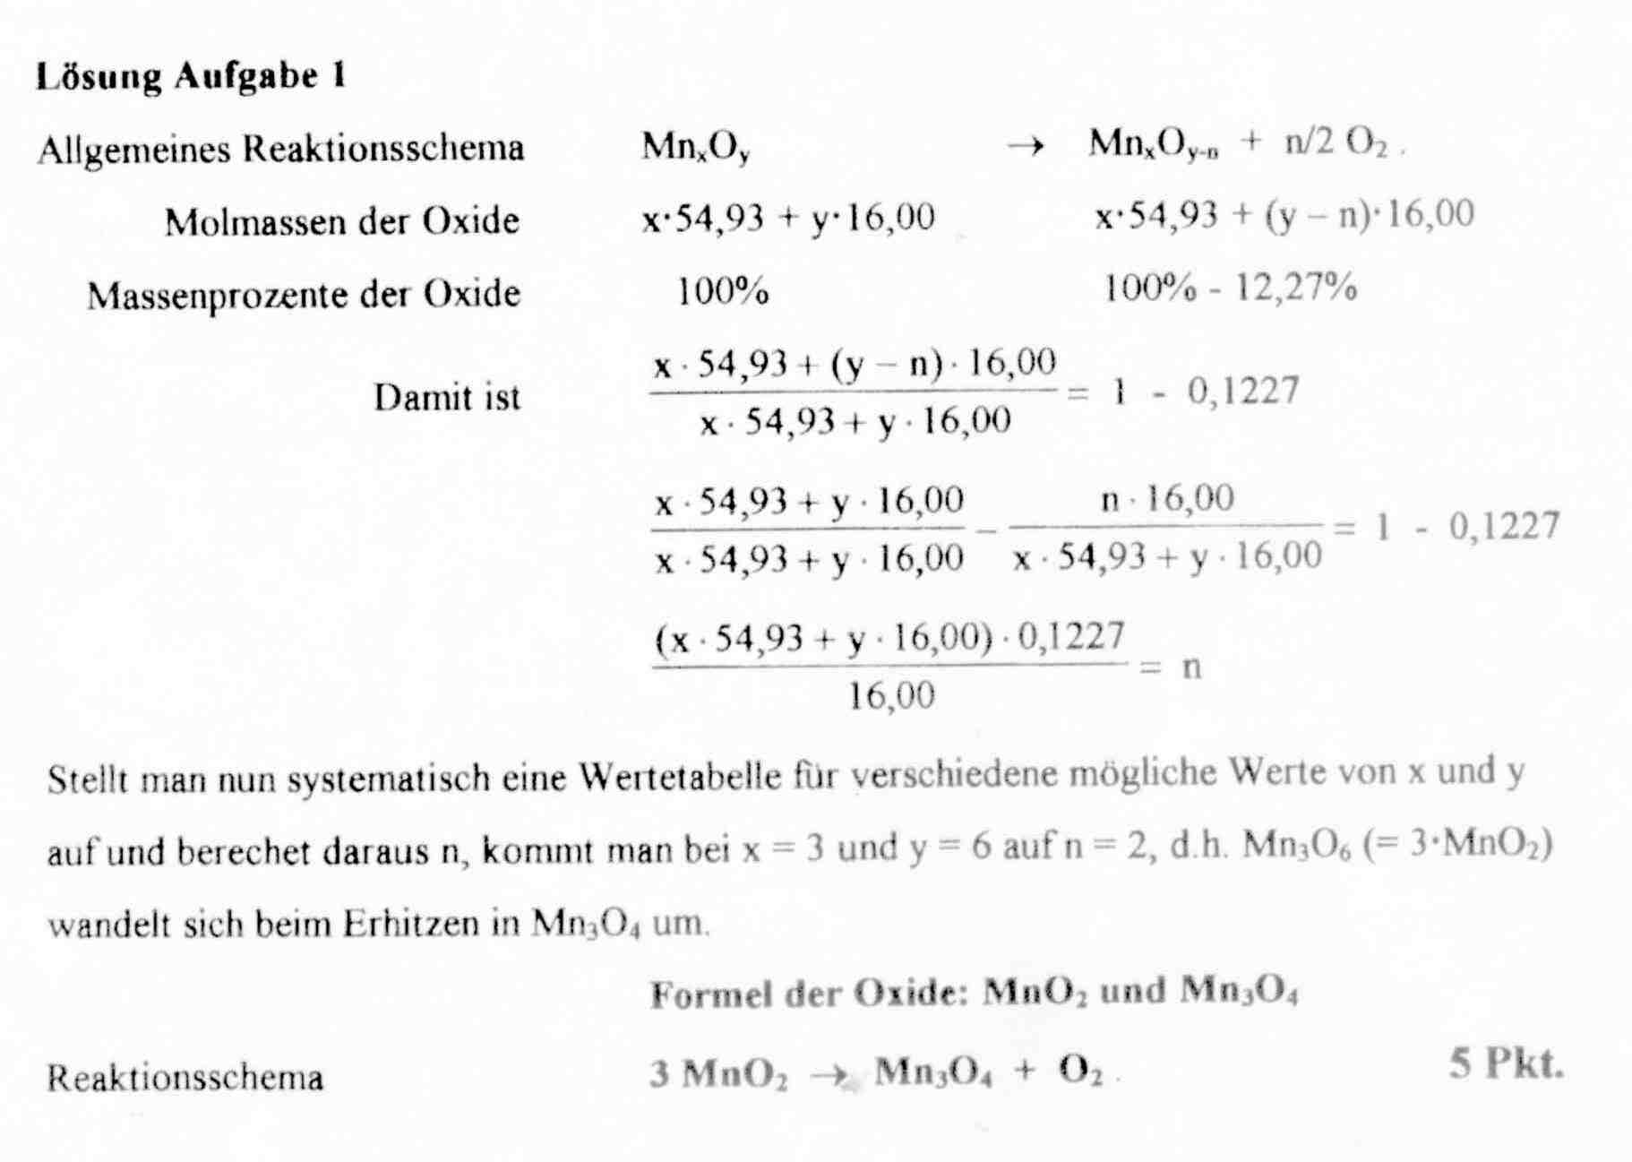
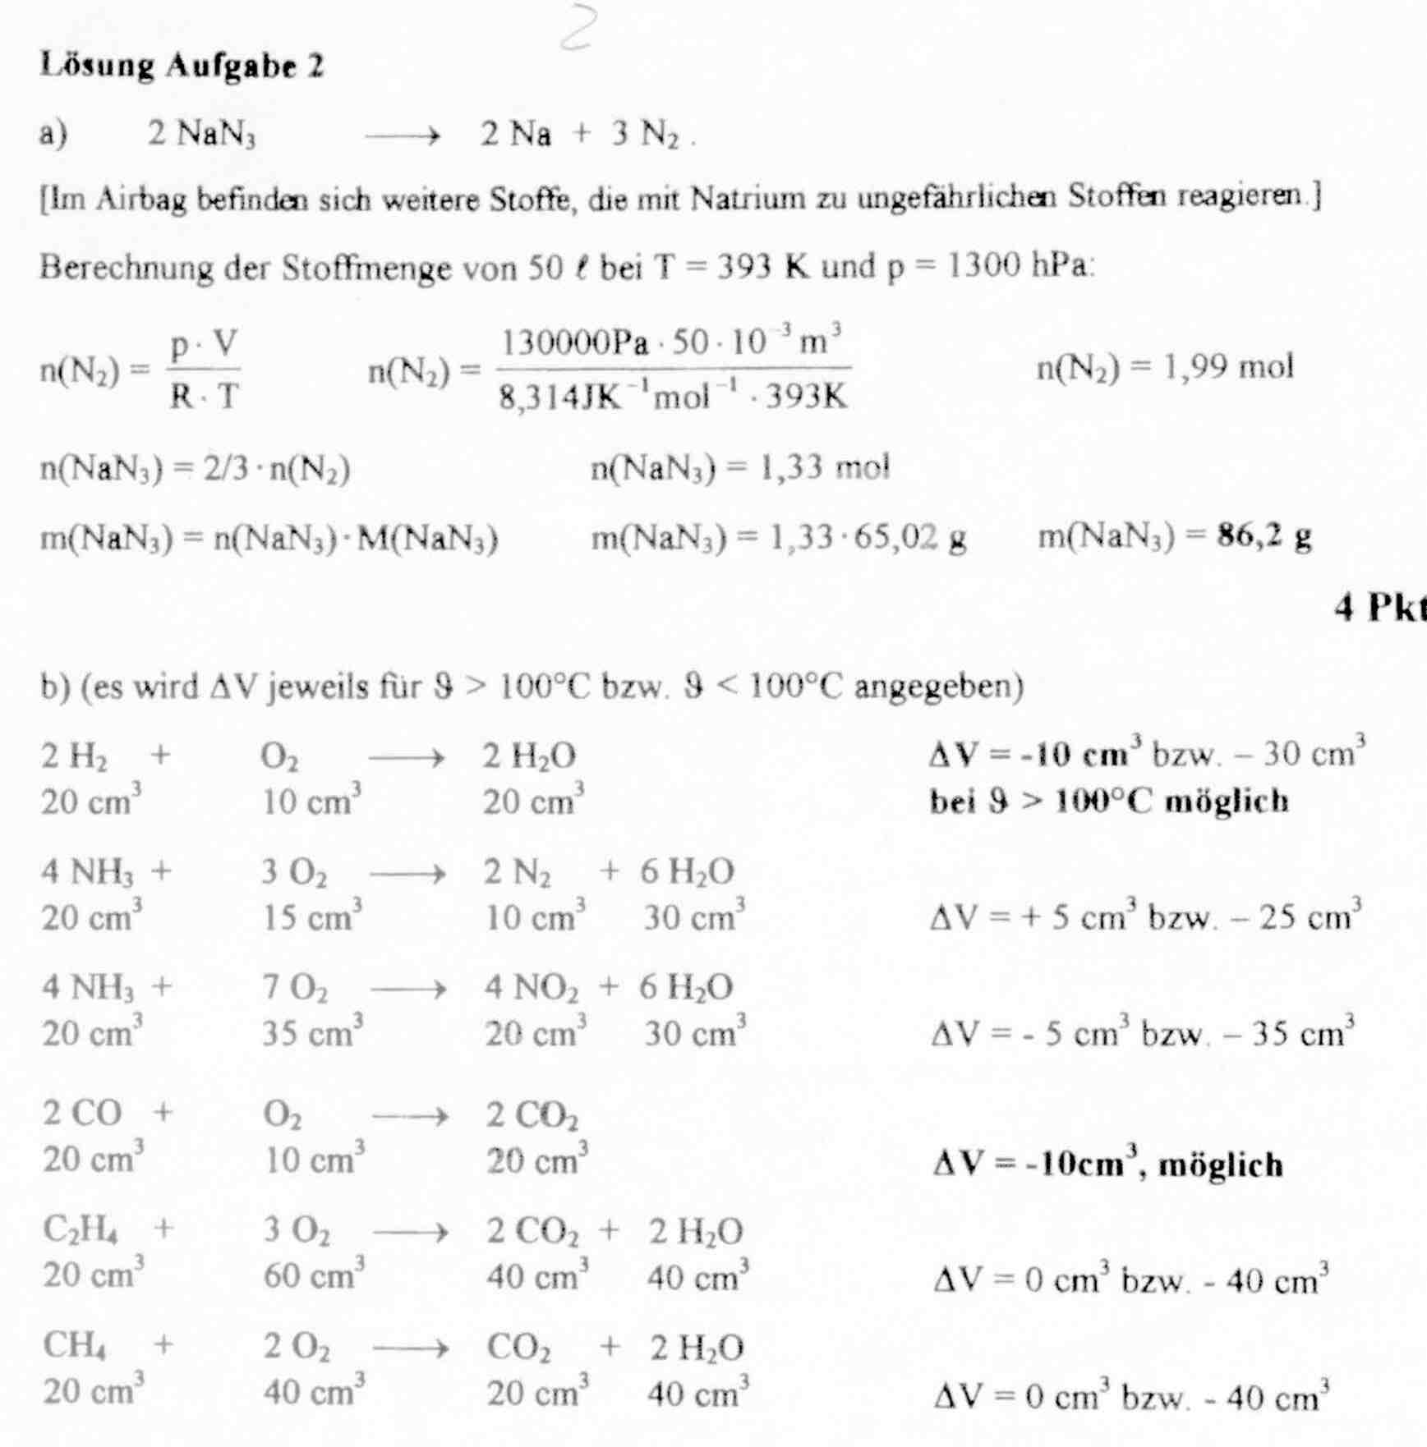
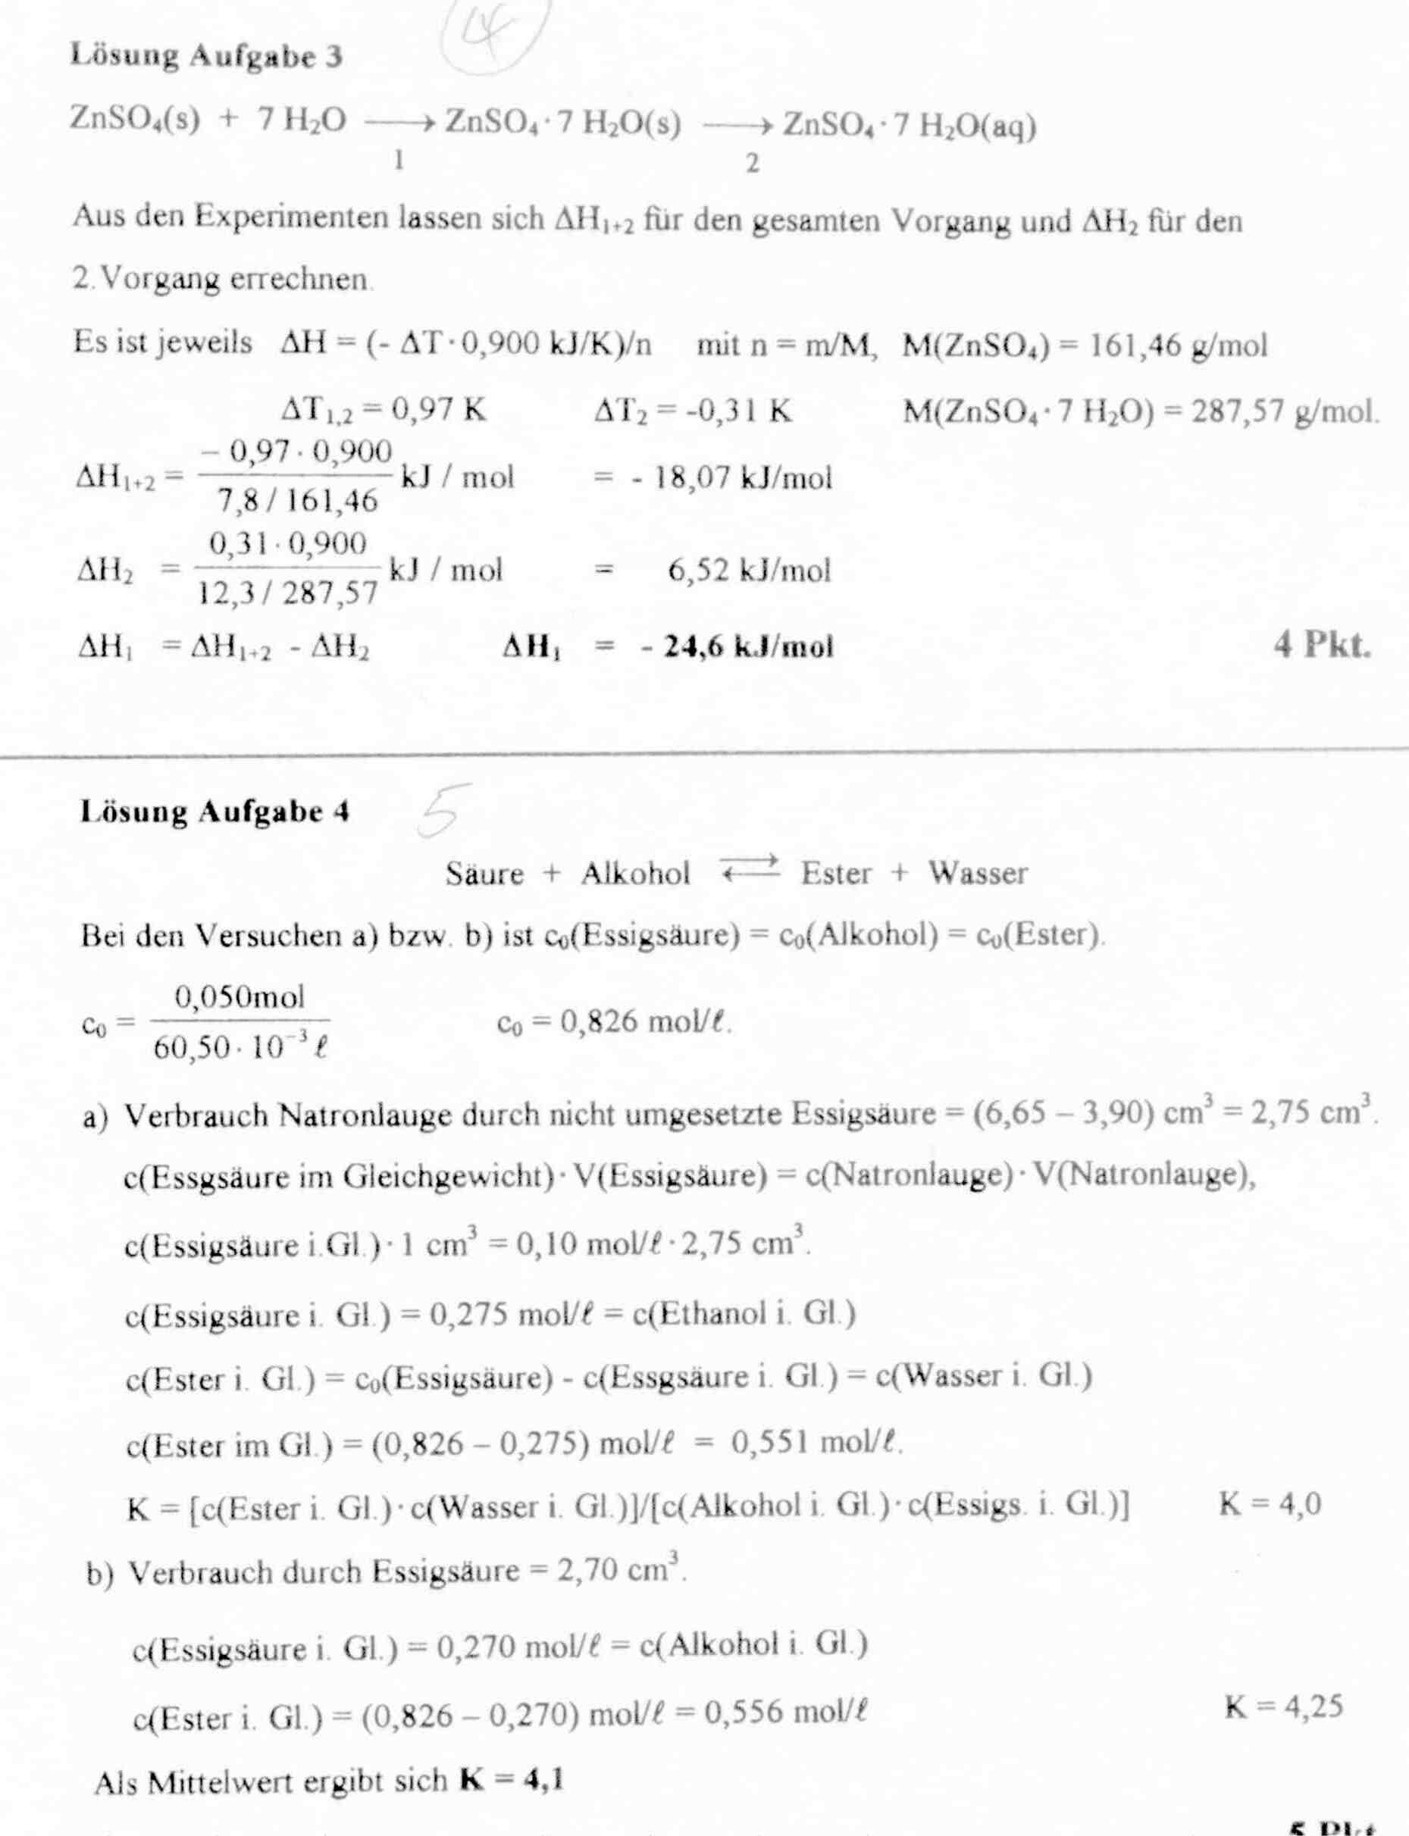
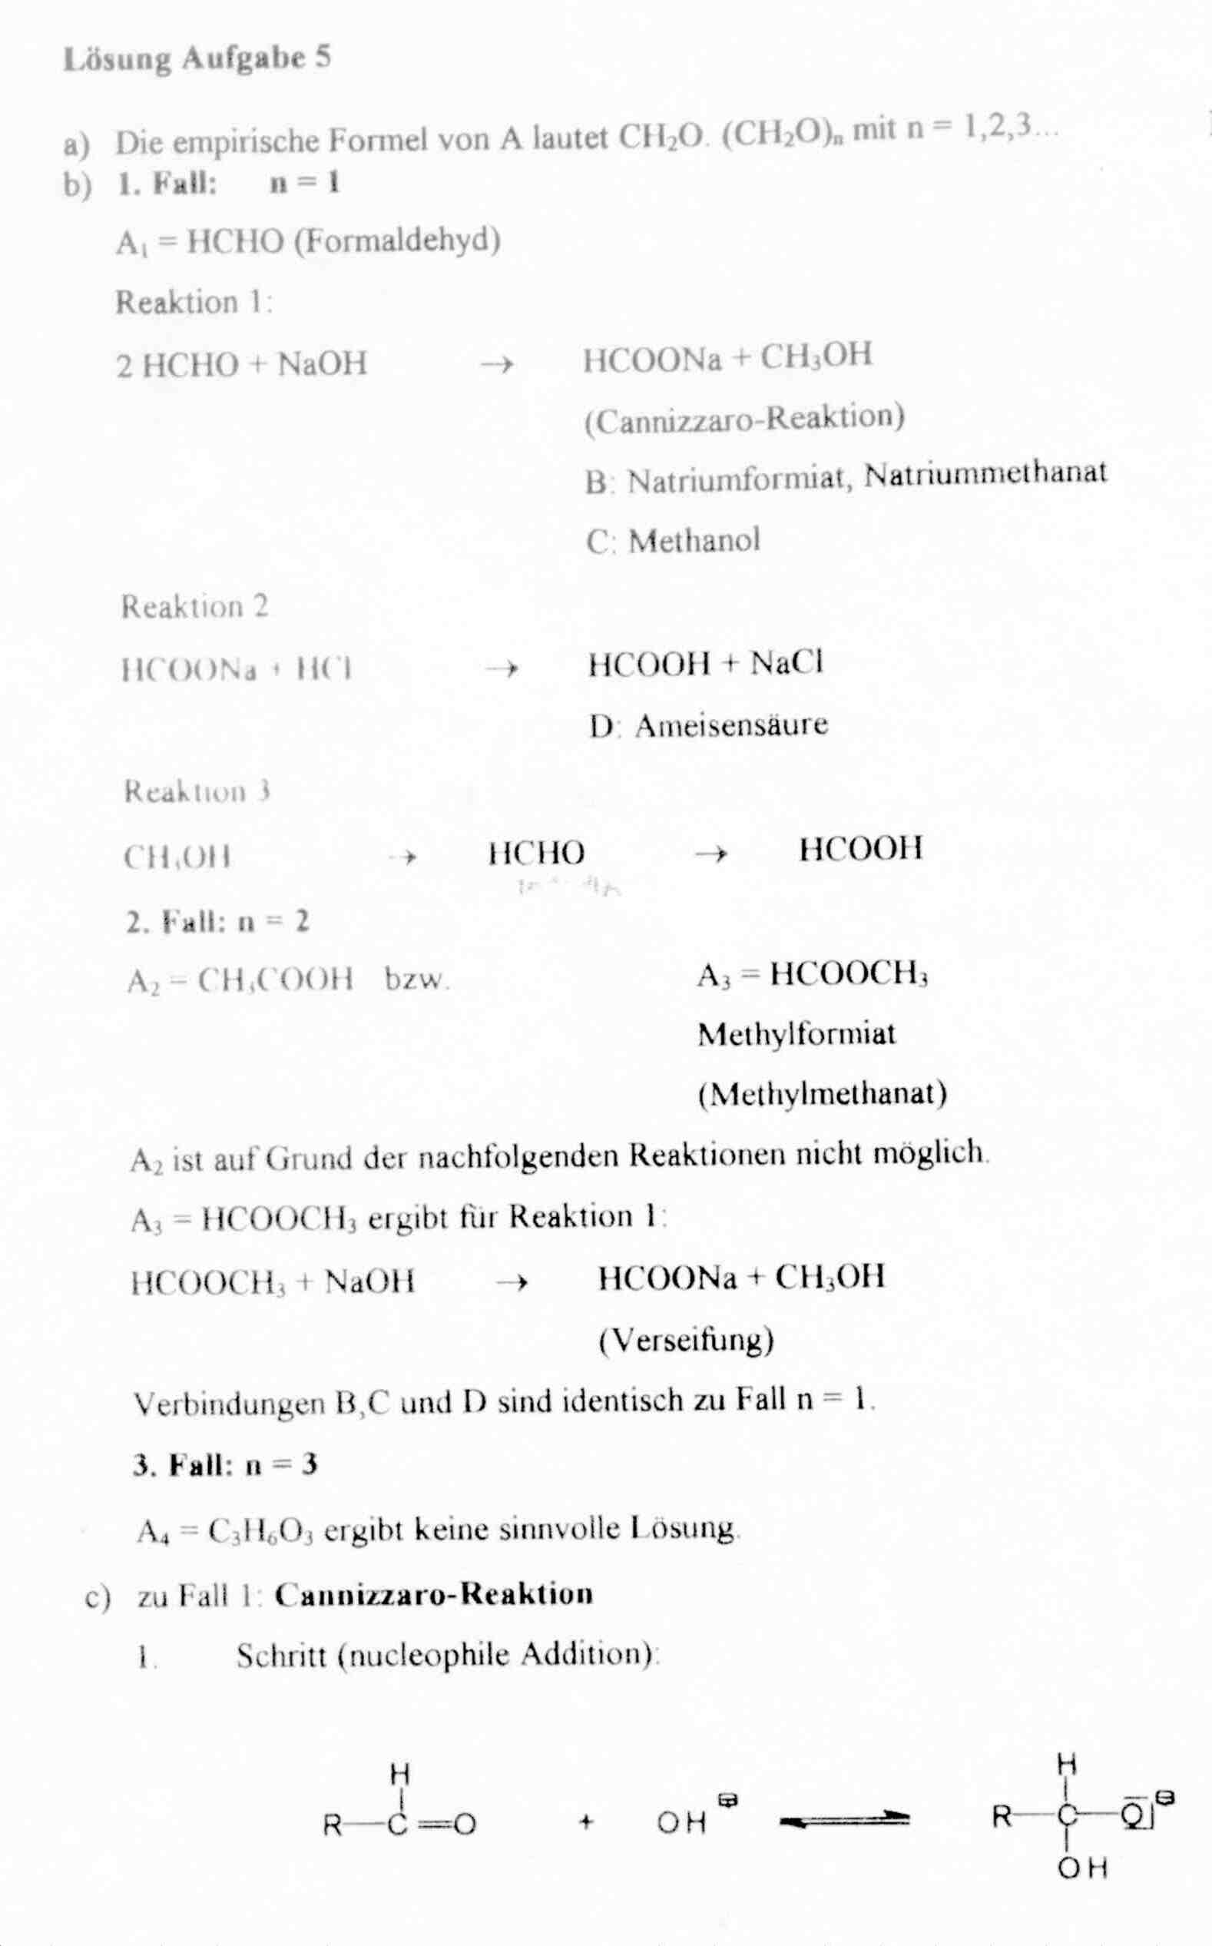
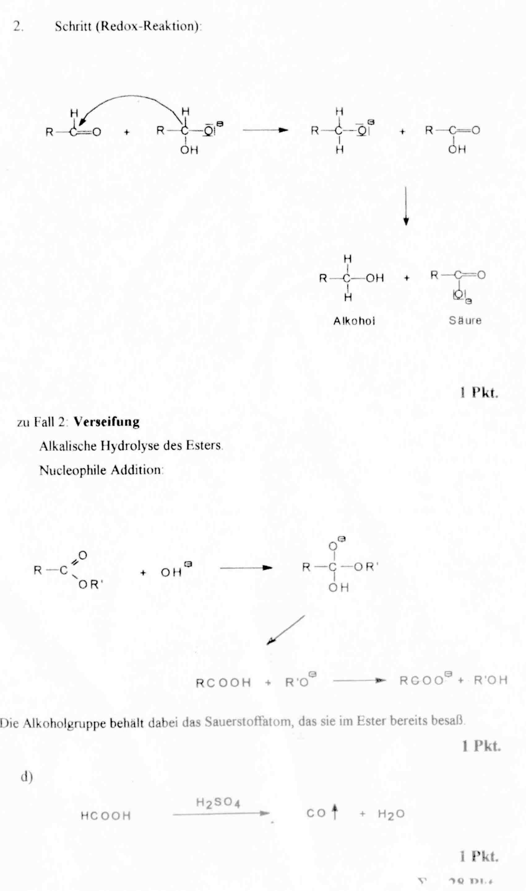

34. Intern. Chemie-Olympiade in den Niederlanden 2002

Aufgabe 1
Eine gesättigte Carbonsäure wird aus 1,00 g eines primären Alkohols hergestellt. Die Ausbeute beträgt 80,6 %. Die gebildete Carbonsäure wird durch 99,0 cm³ Natronlauge (c = 0,11 mol/L) neutralisiert.
- Geben S/e die Summenformel der gebildeten Carbonsäure an.
- Zeichnen Sie ihre Strukturformel. wenn es Isomere gibt, geben Sie alle Strukturen und Namen an.

Aufgabe 2
Bei T = 298 K ist ein zylindrisches Gefäß (r = 1,10 m, h = 2,00 m) bis 10 cm unterhalb des oberen Randes mit Wasser (pH = 7,00) gefüllt. In dieses Gefäß fällt ein Tropfen (V = 0,017 cm³) reine Schwefelsäure (p = 1,831 g/cm³).
- Berechnen Sie den pH-Wert, nachdem gleichmäßige Verteilung erreicht wurde.
- Wieviel Tropfen reine Essigsäure (p = 1,050 g/cm³) müsste zu der Ausgangsportion Wasser gegeben werden, um die gleiche pH-Wertänderung hervorzurufen? Nehmen Sie gleiche Tropfengröße an.
- pKa(SO4⁻) = 1,92 ; pKa(CH₃COOH) = 4,76

Aufgabe 3
4 Proben von Legierungen (je 7g) wurden in ein Labor gebracht. Leider hatten sich die Etiketten gelöst, sodass man nur noch wusste, dass es sich um Legierungen aus
Zn-Al, Zn-Cu, Fe-Cr, Zn-Mg handelte.
Es war außerdem bekannt, dass in allen Legierungen das Massenverhältnis 2 : 3 war, leider wusste man aber nicht, welchem Metall die 2, welchem die 3 zugeordnet werden muss. Zur Identifikation wurde eine Probe mit überschüssiger Salzsäure zur Reaktion gebracht und das entstandene Wasserstoffvolumen festgestellt:
3,82 L bei 25°C und 1013 hPa.
Um welche Legierung handelte es sich

Aufgabe 4
Die nachfolgende Cyclohexanverbindung C kann in einer einstufigen
Reaktion aus genau zwei Verbindungen A und B in hoher Ausbeute dargestellt werden. (Zur Durchführung der Reaktion werden außer einem Lösungsmittel keine weiteren Reagenzien benötigt.)
Die Summenformel der Verbindung A lautet C₈H₁₄.
- Bestimmen Sie die beiden Ausgangsverbindungen A und B.
- Begründen Sie die gute Ausbeute der Cyclohexan Verbindung C, indem Sie den Reaktionsmechanismus der Reaktion skizzieren.

Aufgabe 5
In den dreißiger Jahren wurde 1,2-Dimethylbenzen (o-Xylol, siehe unten) durch eine Ozonolyse untersucht. Es wurden die folgenden Ozonolyse-produkte A, B und C erhalten:
A + B + C

- In welchem Verhältnis erwarten Sie die obigen Ozonolyseprodukte A , B , C bei o-Xylol? Begründen Sie Ihr Ergebnis.
- Geben Sie einzelne Schritte der Ozonolyse allgemein wieder.

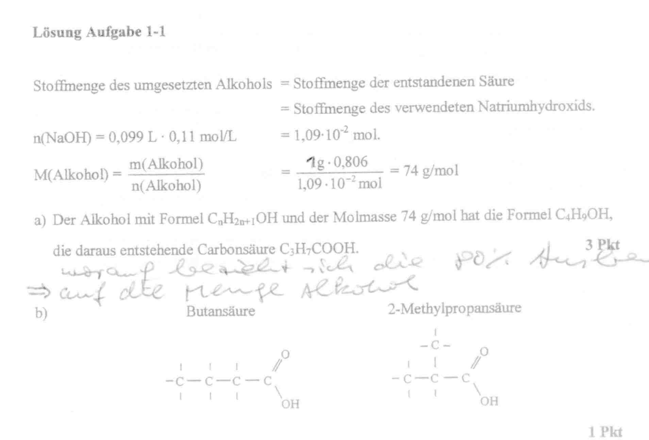
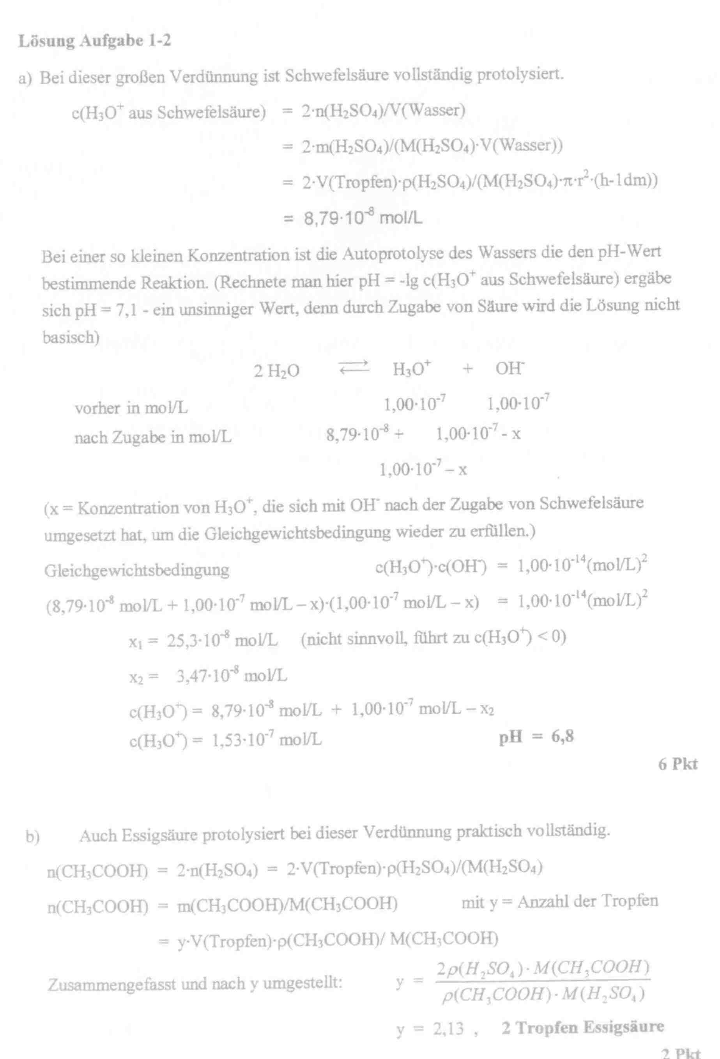
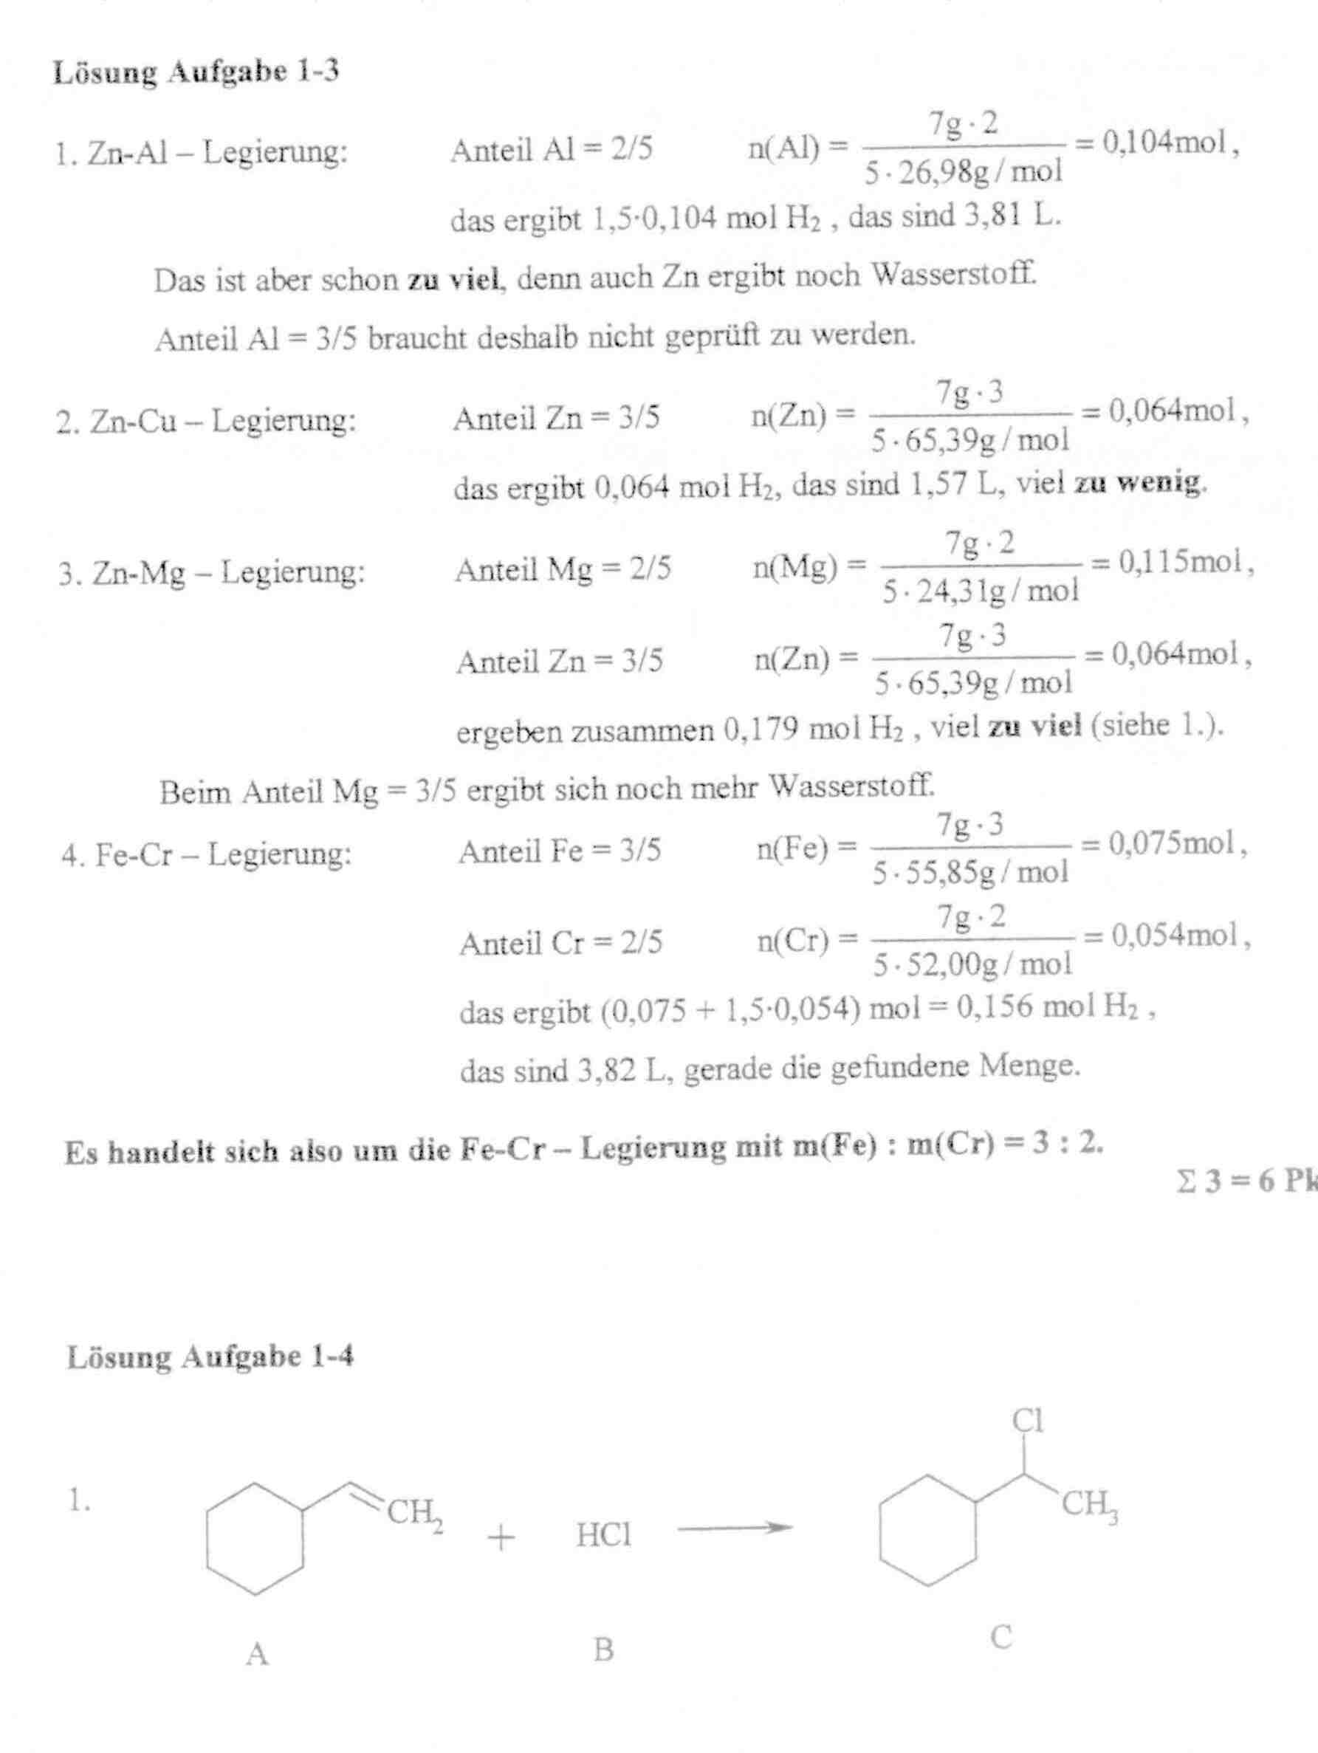
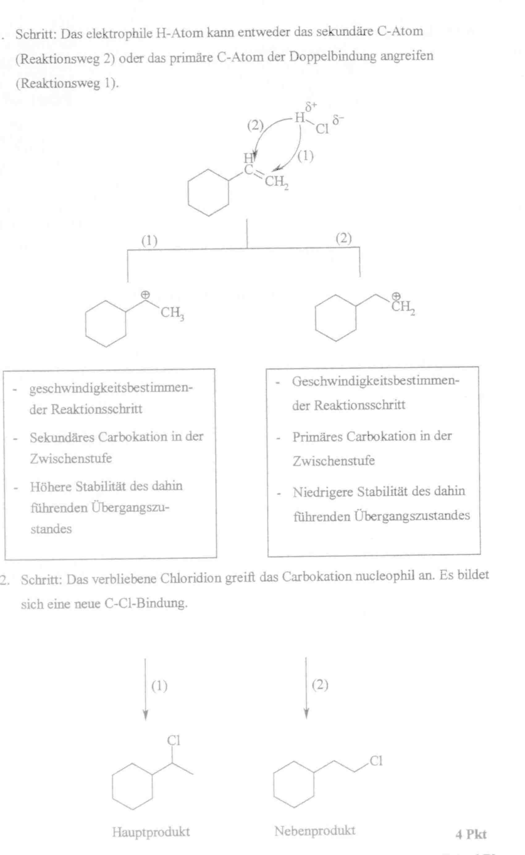
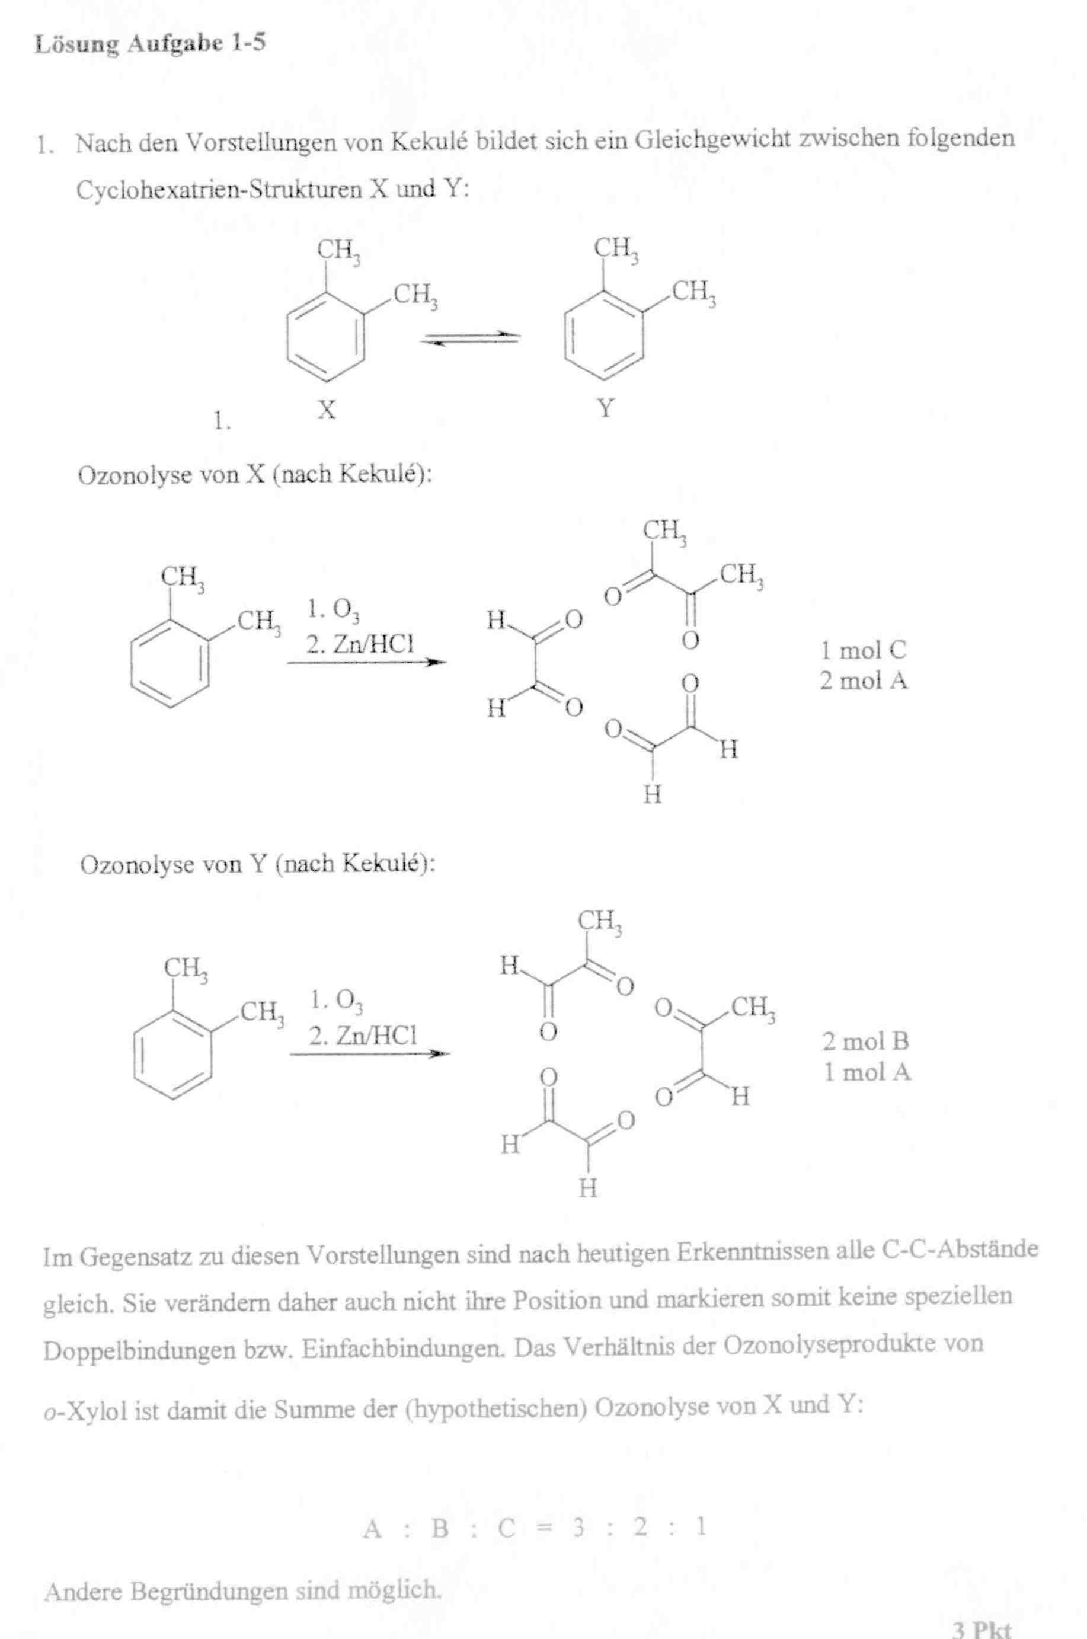
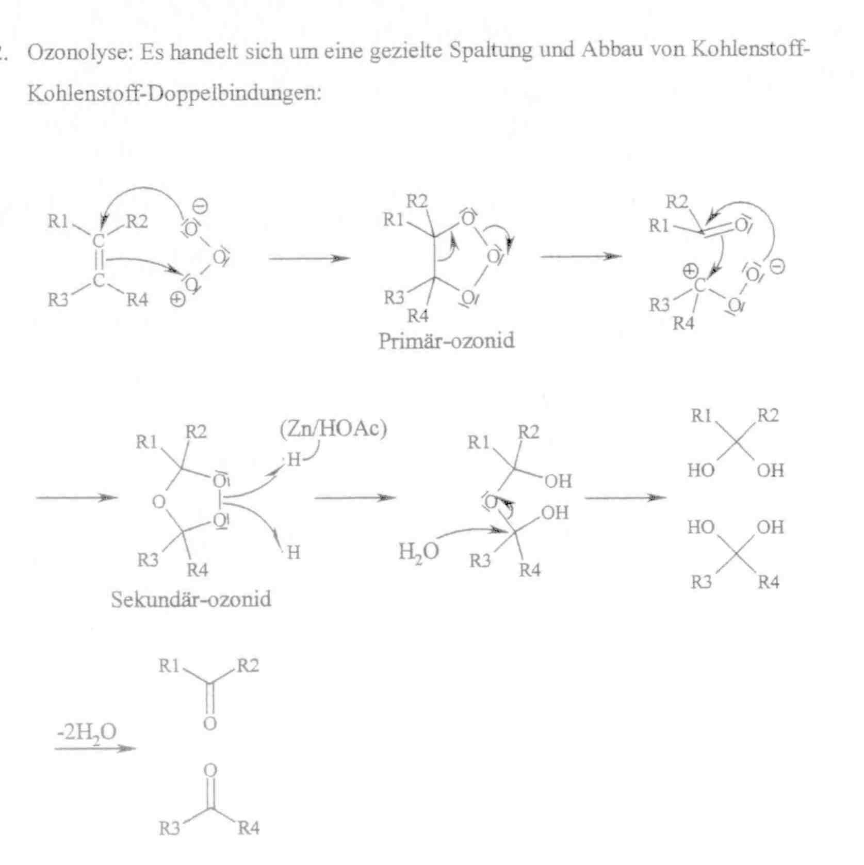

=================================

Facharbeiten

1. Oszillierende Reaktion , Belousov Reaktion, J. chem. Educ. 49, (1972) 308, 312
J. Amer. Chem. Soc. 94, (1972) 8649

2. Spannung von KMnO4-Lösung gegen H+/H2-Gas
Die Spannung ist abhängig vom pH-Wert, von der Temperatur.

3. Ein Verbrennungsrohr bauen und eichen. Praxis 25, (1976) 297

4. Entropie elektrochemisch gemessen. Praxis 28, (1979) 44

5. Molekülstruktur und Farbe, J. chem. Educ. 638,53,(1976)

6. Merocyanin Farbstoff, die Farbe verändert sich in verschieden Lösungsmitteln.
J. Chem. Educ. 54,709,(1977) Text in Chem 13

7. Fullerene bauen , sie haben sp2-Orbitale ,
C-36 , Nature, 771,393,(1998),
C-60, C-70, C-84, C-90, C-94 , Atkins-Chemie, S.766

8. Farbstoffe und Färbetechniken

9. Versuche mit Ultraschall , die blauen Ordner mit Experimenten von Leybold.

10. Fingerabdrücke , ChiuZ 143,3,(1998)

11. Das Experiment des Monats im Internet , unter http://www.uni-ulm.de/uni/fak/natwis/sroel/exp

12. Warum vertragen sich anionische und kationische Seifen nicht miteinander?

13. Chemilumineszenz , Chemikon, 67,2,(1998) und eigene Aufzeichnungen und bei FINGERABDRÜCKE

14. Perlglanzpigmente , ChiuZ, 6,1,(1998)

15. Oszillationseffekte und Passivität an Metallen , Chemikon, 22,1,(1997)

16. Petrischalenexperimente , ChiuZ, 286,6,(1996)

17. Klebstoffe machen und untersuchen , Praxis, 7,(1989)

18. Optische Isomere isolieren : Kümmel/Pfefferminz

19. Messen der Enthalpie bei Ersatz der Liganden
H2O --> NH3 --> en --> pent/ en ((Komplexe

20. Anthrachinonfarbstoffe machen, ausmessen, Theorie,
Farben bei versch. pH-Werten. ChiuZ 4/99, Goethe

21. von der Leinpflanze über Leinöl zu Linoleum, Chemikon 3/1999

22. Piezoelektrische Stoffe z.B. Seignettesalz herstellen und ausmessen.

23. Ferrocen; herstellen, Wirkung auf Rußbildung bei Bränden.

24. aus Chem. Rekorde:
die schärfste, die stinkendste, ...Verbindung herstellen.

25. Liesegang Ringe; Chemikon 3/1999 ; ChiuZ 4/99 S.209

26. Schaum in Wasser: stabile Schäume, Schaumhemmer, Schaumzerstörer.

=========================================

